Dossier 1: Parlementslid, een job als een ander?

Infofiches

Inhoud

[INFOFICHE I.1: Printscreens websites: 5 politici 4](#_Toc86050616)

[INFOFICHE I.2: De ideeën van de verschillende partijen over de bevoegdheden van de federale staat 9](#_Toc86050617)

[INFOFICHE I.3:samenstelling van Kamer en Senaat 21](#_Toc86050618)

[INFOFICHE I.4: Profielen doorsnee kamerlid en senator 23](#_Toc86050619)

[INFOFICHE I.5: Hoe geraakt men in het Parlement? 24](#_Toc86050620)

[De kandidaat moet aan bepaalde voorwaarden voldoen. 24](#_Toc86050621)

[De kandidaat maakt deel uit van een kieskring 24](#_Toc86050622)

[De kandidaat krijgt een plaats op een kieslijst. 25](#_Toc86050623)

[De zetels worden toegekend. 25](#_Toc86050624)

[De kandidaat wordt parlementslid. 26](#_Toc86050625)

[INFOFICHE I.6: De job van parlementslid 27](#_Toc86050626)

[De regering vertrouwen geven, de regering controleren 27](#_Toc86050627)

[Het budget controleren 27](#_Toc86050628)

[Wetten goedkeuren 27](#_Toc86050629)

[Onderzoekscommissies oprichten 28](#_Toc86050630)

[De grondwet wijzigen 28](#_Toc86050631)

[INFOFICHE I.7: Het werk in het parlement – De parlementaire week 29](#_Toc86050632)

[De parlementaire week 29](#_Toc86050633)

[WERKEN in het parlement 29](#_Toc86050634)

[INFOFICHE I.8: Wetten maken waarover? 31](#_Toc86050635)

[België is een federale staat 31](#_Toc86050636)

[Waarover gaan die wetten? 32](#_Toc86050637)

[INFOFICHE I.9: Hoeveel verdienen politici? 33](#_Toc86050638)

[De wedden van de parlementsleden en regeringsleden. 33](#_Toc86050639)

[Enkele bedenkingen 33](#_Toc86050640)

[ANTWOORDFICHE I.1: 37](#_Toc86050641)

[Waarom gaan mensen in de politiek? 37](#_Toc86050642)

[ANTWOORDFICHE I.2: 38](#_Toc86050643)

[a) Voor welke politieke partijen kan men kiezen als men aan politiek wil doen? 38](#_Toc86050644)

[b) Waar staat de partij voor die jullie het meest ligt? (En waarom?) 38](#_Toc86050645)

[c) En waar staat de partij voor die jullie het minst ligt? (En waarom?) 38](#_Toc86050646)

[ANTWOORDFICHE I.3: 39](#_Toc86050647)

[a) Welke politieke partijen zijn vertegenwoordigd in het Parlement (Kamer en Senaat)? 39](#_Toc86050648)

[b) Welke partij heeft de meeste vertegenwoordigers? 39](#_Toc86050649)

[c) Welke partij heeft de minste vertegenwoordigers? 39](#_Toc86050650)

[ANTWOORDFICHE I.4: 40](#_Toc86050651)

[a) Wat is het profiel van het doorsnee parlementslid: geslacht? leeftijd? 40](#_Toc86050652)

[b) En wat valt jullie hierbij op?! 40](#_Toc86050653)

[ANTWOORDFICHE I.5: 41](#_Toc86050654)

[Hoe wordt een politicus, een parlementslid? Leg ook uit waarom hij/zij de naam “volksvertegenwoordiger” verdient. 41](#_Toc86050655)

[ANTWOORDFICHE I.6: 42](#_Toc86050656)

[a) Wat doet een parlementslid? 42](#_Toc86050657)

[b) Welk aspect van zijn job vinden jullie het belangrijkst of het meest interessant? 42](#_Toc86050658)

[ANTWOORDFICHE I.7: 43](#_Toc86050659)

[Waaruit bestaat het werk van een politicus in en buiten het parlement? 43](#_Toc86050660)

[De meeste politici zeggen dat ze minstens 60u/week werken. Waaruit kan de week van een politicus zoal bestaan? Waar houdt hij/zij zich het meest mee bezig? 43](#_Toc86050661)

[ANTWOORDFICHE I.8: 44](#_Toc86050662)

[a) Waarover kunnen parlementsleden een wetsvoorstel indienen in het Federaal Parlement? 44](#_Toc86050663)

[b) Werden er deze week wetsvoorstellen goedgekeurd in het Federaal Parlement? 44](#_Toc86050664)

[ANTWOORDFICHE I.9: 45](#_Toc86050665)

[a) Hoeveel verdient een parlementslid? 45](#_Toc86050666)

[b) Is dat verantwoord volgens jullie? 45](#_Toc86050667)

[c) Zijn er ook nadelen aan die “job”? 45](#_Toc86050668)

# INFOFICHE I.1: Printscreens websites: 5 politici

(foto: website Wouter De Vriendt)

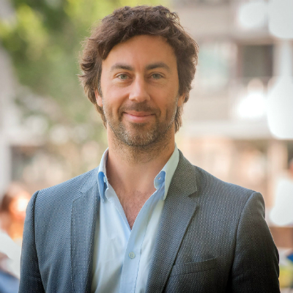

**Wouter De Vriendt** (Groen)

Lid Kamer van Volkvertegenwoordigers

Gemeenteraadslid Oostende

(Bron <https://www.wouterdevriendt.be>)

Politiek is voor mij veel meer dan inhoud alleen. Politiek is ook wroeten aan de basis, in contact komen met mensen, luisteren naar andere meningen en een draagvlak opbouwen voor de principes die je wil verdedigen.

Contact met het middenveld is daarom essentieel. Ik ben er daarom trots op om actief te zijn in het lokale verenigingsleven. Ik ben medeoprichter van de actiegroep Bulldozer, de actiegroep Dement en ik ben actief in het Masereelfonds, Attac en de vredesbeweging. Ik ben overtuigd lid van VELT en Natuurpunt. Vanuit een ivoren toren kun je niet op een goeie manier aan politiek doen, zo simpel is dat.

Vele politici hebben elke voeling met de realiteit verloren. Er wordt veel te weinig naar de mensen geluisterd. Democratie is voor mij veel meer dan verkiezingen alleen, er zijn tal van andere mogelijkheden om de mensen te betrekken bij het beleid. Ik denk dan aan wijkraden, hoorzittingen, referenda, interactieve websites,… Alleen jammer dat de arrogantie van de traditionele partijen soms de bovenhand haalt. Om aan politiek te doen heb je de mening van de mensen nodig.

**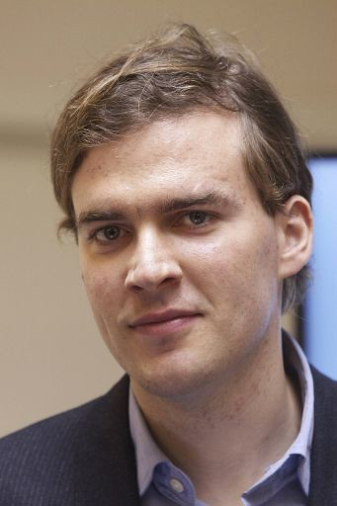Mathias De Clerq** (open vld)

Burgemeester in Gent

(Bron: <http://www.mathiasdeclercq.be/> )

Mijn grootste passie is de politiek. Vijf jaar lang was ik actief binnen het [Liberaal Vlaams Studentenverbond](http://www.lvsv.be) (LVSV) en al drie jaar binnen de onafhankelijke liberale denktank [Liberales](http://www.liberales.be). Regelmatig ga ik naar het [Liberaal Archief](http://www.liberaalarchief.be) om me te verdiepen in de geschriften van klassiek liberale denkers als [John Locke](http://www.iep.utm.edu/l/locke.htm), [Adam Smith](http://www.lucidcafe.com/library/96jun/smith.html) en [John Stuart Mill](http://www.iep.utm.edu/m/milljs.htm), maar ook in moderne filosofen als [John Rawls](http://www.policylibrary.com/rawls), [Amartya Sen](http://www.justpeace.org/sen.htm), [Fernando Savater](http://www.liberales.be/cgi-bin/show.pl?boek&savaterkiezen) en [Martha Nussbaum](http://www.law.uchicago.edu/faculty/nussbaum). Vanuit die theorie wil ik een aantal concrete zaken realiseren voor de stad Gent.

Gent is de bakermat van het liberalisme met een menselijk gelaat. Hier kennen we bloeiende organisaties als de liberale mutualiteit, de liberale vakbond [ACLVB](http://www.aclvb.be/)  en het succesvolle [Solidariteit voor het Gezin](http://www.solidariteit.be/) . Die laatste organisatie staat in voor gezins- en bejaardenzorg, poetshulp, oppasdienst, thuisverpleging, kraamzorg, postnatale thuisbegeleiding, kinderopvang, rusthuis en warme maaltijden aan huis. Het liberalisme zal sociaal zijn of niet zijn.

Ik wil streven naar een goed evenwicht tussen vrijheid en rechtvaardigheid, tussen het stimuleren van initiatief en het helpen van de zwakkeren in de samenleving, tussen het recht op zelfbeschikking en het opnemen van verantwoordelijkheid. Het liberalisme is dé progressieve beweging bij uitstek. Dat wil ik vandaag en de komende jaren bewijzen in Gent.

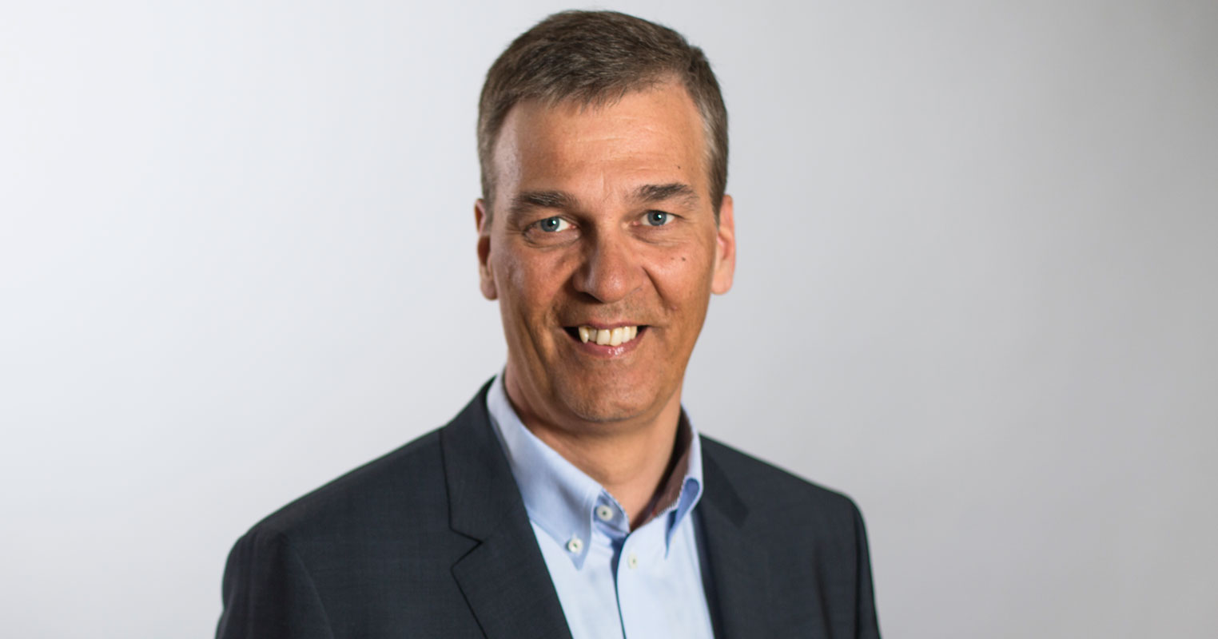

**ANDRIES GRYFFROY (N-VA)**

Ondervoorzitter van de fractiein het Vlaams Parlement

(Bron: <https://www.n-va.be/wie-is-wie/andries-gryffroy>)

Als lid van de VU-jongeren was Andries al tijdens zijn jeugd bezig met politiek. In 2002 werd hij door een groep Mellenaars uitgenodigd voor een bestuursvergadering: een sympathieke gedreven groep waarin hij zich al snel thuis voelde. Toen ging het snel: lid van het AB Gent-Eeklo, sinds 2006 lid van de partijraad en in 2008 nationaal penningmeester. De drie jaren die daarop volgden, waren uitermate boeiend. De partij groeide gestaag en een grondige reorganisatie drong zich op. Dus heel wat werk aan de winkel! In 2011 werd Andries verkozen tot algemeen secretaris van de N-VA. Als algemeen secretaris (tot begin 2015) focuste hij op de interne organisatie en de ledenwerking, het kostbare weefsel van de partij. In oktober 2012 werd hij fractieleider in de Oost-Vlaamse Provincieraad.

De N-VA is voor Andries een logische keuze. Andries is fier op de Vlaamse identiteit en zet zich in voor een sterker Vlaanderen. Het gaat daarbij niet alleen over identiteit, maar ook over de noodzakelijke veranderingen die nodig zijn om welvaart en welzijn te behouden en te creëren.

**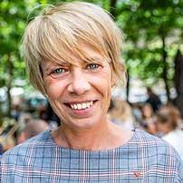Anja Vanrobaeys (Vooruit)** *(bron:* [*www.anja.vanrobaeys.be*](http://www.anja.vanrobaeys.be)*)*

Als jongere groeide ik op tijdens de harde volmachten-regeringen. Er werd hardop bespaard in de pensioenen, gehakt in de gezondheidszorg, de werkloosheidsuitkeringen gingen omlaag net als de ziekte- en invaliditeitsuitkeringen. Mensen verloren koopkracht door het verhogen van de bijdragen, het overslaan van index-aanpassingen en hogere “bijzondere inhoudingen”. Tegelijk werden grote bedrijven en de renteniers beloond met lastenverlagingen en allerhande uitvoer- en investeringssubsidies. De winsten namen sterk toe, waarna ze de benen namen naar het buitenland en naar fiscale paradijzen.

Harde besparingen in de jaren 80. “Het zette me aan om me te engageren voor de Jongsocialisten, de vakbond en de toenmalige SP.”

Gevolg: een stijging van armoede, negatieve jobgroei (jobcrematie noemt iemand het) en een ware explosie van de overheidsschuld. En alsof het één niet zonder het andere kan, zagen we de opkomst van extreem rechts met een eerste en nadien groeiende aanwezigheid in het parlement.

Jongerenmarsen voor Werk en tegen racisme, de Anti-rakettenbetogingen, optochten tegen de verhoging van het inschrijvingsgeld voor het Hoger Onderwijs… ik was er!

Het leek me nodig om me -naast mijn studies- te engageren in de Actief Linkse Studenten, de socialistische vakbond, de Jongsocialisten en de toenmalige SP.

Dat jong engagement zette ik verder op mijn werk voor ACOD en na verloop van tijd werd ik vakbondsafgevaardigde, wat ik tot op vandaag ben. Leden bijstaan, soms concrete eisen zoals belastingen invullen , verlof aanvragen, telewerk, maar evengoed blijven pleiten voor een moderne administratie met een loopbaanperspectief voor alle medewerkers.

**Lokale politiek?**

Ook in Erpe-Mere liet mijn engagement me niet los. In mijn gemeente zag ik een kabbelend, conservatief bestuur. Een bestuur een bestuur dat aan oude politiek doet, met weinig betrokkenheid van burgers, maar ook met weinig aandacht voor jonge gezinnen.

Vanuit de oppositie heb ik altijd constructief de belangen verdedigd van de mensen waar het bestuur soms te weinig aandacht voor had. Vaak met resultaat. Ik realiseerde vanuit de oppositie een kinderopvangpremie. Ik bracht het tekort aan kinderopvang steeds weer op het agenda waardoor er jaar na jaar sportkampen en speelkampen bijkwamen. Ik realiseerde een anti-inbraakpremie. Ik diende moties in voor de trein Burst-Aalst waardoor er opnieuw een paar treinen bijkwamen. Ik stelde voor om van het station Burst een co-workingplek te maken, maar dat stootte op een njet van de NMBS. Ik zorgde ervoor dat de laatste postbus in Ottergem toch behouden blijft. Naast al die concrete punten, blijf ik ijveren voor een meer duurzaam en sociaal beleid in de gemeente.

**Consequent in mijn engagement**.

Opkomen voor eerlijke inkomens op Go-Left congres

Door mijn lokaal mandaat werd ik bovenlokaal meer actief in de sp.a. Tussenkomen op congressen, amendementen schrijven, kandidaat zijn voor de verkiezingen, meer dan tien jaar campagne voeren met Sam Van de Putte, allerhande afdelingen bezoeken, nieuwe mensen en hun verhalen leren kennen. Zalig. Ik leef ervoor.

**Functies**

• Vakbondsafgevaardigde ACOD 2003-nu

• Gemeenteraadslid Erpe-Mere 2006-nu

• Provinciaal ondervoorzitter sp.a Oost-Vlaanderen 2016

• Provinciaal co-voorzitter Oost-Vlaanderen 2018

**Studies**

• Master rechten (Sociaal recht)

**Professioneel**

• 1992-1993: advocaat-stagiair

• 1993-1994 assistent KULeuven (Project Instituut voor Sociale zekerheid)

• 1994: medewerker studiedienst Nationale Arbeidsraad

• Lid van de Belgische Kamer van Volksvertegenwoordigers sinds 2019

**LEEN DIERICK (CD&V)** (foto website Leen Dierick)

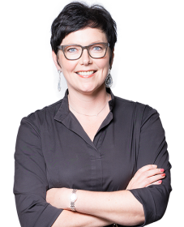

Lid van de Kamer van volksvertegenwoordigers

Eerste schepen in Dendermonde

Ik werd geboren op 2 mei 1978 te Dendermonde als jongste telg van Maurits Dierick en Simonne Verberckmoes. Met een vader als schepen en daarna burgemeester te Dendermonde en een moeder als regentes aan het VTI te Lebbeke, werden we van kindsbeen af verplicht zelfstandig te zijn en de handen uit de mouwen te steken.

Economie en wetenschappen waren, in tegenstelling tot turnen, vakken die ik heel graag deed. De keuze om Handelsingenieur aan de EHSAL te studeren was dan ook evident.

Vermits de kriebels om in het onderwijs te stappen de kop opstaken in mijn voorlaatste jaar Handelsingenieur, ben ik in 2000 gestart met de Lerarenopleiding op EHSAL, weliswaar in avondschool. De combinatie van beide studies bleek niet altijd even makkelijk, maar met veel inzet heb ik toch beide diploma's behaald in 2001.

Als tiener was ik eerst lid en vervolgens leidster van KLJ-Grembergen .Tijdens mijn hogere studies was ik ook actief als bestuurslid van touwtrekvereniging Reka, niet als beoefenaar maar wel als bestuurslid.

In 2000 nam ik voor het eerst deel aan de gemeenteraadsverkiezingen. Als dochter van en als nieuwe, jonge, vrouwelijke kandidate kreeg ik de 3e plaats toebedeeld op de lijst. Een intensieve campagne, naambekendheid en ludieke stunts hebben ertoe geleid dat ik 2056 voorkeurstemmen behaalde. Meteen goed voor een schepenmandaat!

Sinds 2001 ben ik dan ook de jongste en tevens enige vrouwelijke schepen van Dendermonde met ondermeer jeugd, informatica, informatie, landbouw, polders en ontwikkelingssamenwerking als bevoegdheden.

In 2003 werd ik door CD&V gevraagd om me kandidaat te stellen voor de Federale verkiezingen. Als 2e opvolger behaalde ik maar liefst 10 291 voorkeurstemmen. Een onverwacht succes… maar helaas geen zitje in de Kamer. Het was in elk geval een leerrijke ervaring!

Sinds 2007 ben ik eerste schepen van de stad Dendermonde. Mijn bevoegdheden zijn enigszins gewijzigd ten opzichte van vroeger: nu zet ik me in voor openbare werken, waterbeleid, begraafplaatsen, autopark, nutsvoorzieningen, gemeentelijke eigendommen, jaarmarkten, informatica en informatie. De parlementsverkiezingen van 10 juni 2007 brachten een nieuw, onverhoopt succes! Met 22.034 stemmen schopte ik het meteen tot in de Kamer, een kans waarvoor ik al m'n kiezers erg dankbaar ben. Nu kan ik de brug slaan tussen lokale en nationale politiek, een opdracht die de bevolking alleen maar ten goede kan komen!

Bij de federale verkiezingen op 25 mei 2014 haalde ik vanop de tweede plaats op de CD&V-lijst voor de Kamer, 24.185 voorkeurstemmen. Ik ben effectief lid van de commissie Handels- en Economisch Recht, Bedrijfsleven, Klimaat en Nucleaire Veiligheid.

Ik ben opgegroeid in een echt “tsjevennest”. De keuze om later ook CD&V-gezind te zijn, lag dan ook voor de hand, zou men denken. Ja en neen.

Als kind en als tiener lag ik uiteraard niet wakker van de verschillende politieke partijen, de verschillende standpunten. Ik volgde mijn ouders zonder er veel bij na te denken. Als jong volwassene begin je toch stilaan een eigen mening te krijgen over bepaalde zaken, begin je de wereld kritischer te aanschouwen en ben je vaak tegen alles wat normaal is. Ook ik heb deze fase meegemaakt. De toenmalige CVP vond ik oubollig, passé en niet echt iets voor mij.

Begin 2000 werd er echter een vernieuwingsoperatie ingezet waardoor nieuwe mensen, jongeren en vrouwen de kans kregen om zich kandidaat te stellen bij de gemeenteraadsverkiezingen Na de gemeenteraadsverkiezingen kwam de vernieuwingstrein pas echt op kruissnelheid. De nieuwe naam CD&V, het nieuwe logo en de nieuwe aanpak vind ik schitterend.

Voor mij is CD&V een vernieuwde maar toch stabiele partij waarbij mensen en waarden centraal staan. In deze woelige wereld waarin velen eigenbelang na streven, waar steeds meer individualisme heerst en waar oorlog dreigt, is het noodzakelijk dat we kunnen terugvallen op waarden en op betrouwbare mensen. Mensen die respect hebben voor elkaar.

In deze partij voel ik me thuis en voor hen wil ik me inzetten op verschillende niveaus. De voorbije jaren heb ik me dan ook ingewerkt in verschillende geledingen van de partij.

# INFOFICHE I.2: De ideeën van de verschillende partijen over de bevoegdheden van de federale staat

|  |  |
| --- | --- |
| PARTIJ | FEDERAAL BELEIDSNIVEAU : JUSTITIE |
|  | Mensen hebben recht op een veilige samenleving waarin ze kunnen leven, werken, ondernemen en ontspannen. Een veilige omgeving maakt dat mensen zich ten volle kunnen ontplooien. En dat begint bij een betrokken samenleving. Want veiligheid is geen verantwoordelijkheid van de overheid alleen, maar van iedereen in de samenleving. Een sterke buurt met een sterk sociaal weefsel, sociale contacten en verenigingsleven kan ervoor zorgen dat onveiligheidsgevoelens beperkt worden. |
|  | Meer blauw op straat? Ja, Groen wil toegankelijke politie in de buurt, maar veiligheid is zo veel meer dan dat. We zetten voluit in op preventie en investeren in een betere samenwerking tussen diensten. Politie krijgt meer middelen en wordt diverser, justitie wordt toegankelijker en zet de digitalisering verder. Straffen worden nauwgezet uitgevoerd, maar menselijkheid staat altijd centraal. |
|  | Vlaanderen moet zelf bevoegd worden voor justitie. In federale landen (Canada, de Verenigde Staten, Duitsland…) wordt het justitiebeleid georganiseerd door de deelstaten, eenvoudigweg omdat dit bestuursniveau dichter bij de bevolking staat en beter de problemen kent. Daarnaast zijn de verschillen tussen Vlaanderen en Wallonië ook inzake justitie zo groot, dat een degelijk beleid onmogelijk is geworden.  Wie misdrijven begaat, moet daarvoor worden gestraft. Vandaag ontkomen criminelen vaak aan vervolging, of hoeven ze hun straf niet uit te zitten. Als we de strafuitvoering niet verbeteren, heeft het werk van politie en justitie weinig zin.  De N-VA heeft een eigen tienpuntenplan voor een Vlaamse justitie. Een plan voor eenvoudigere wetgeving, meer plaatsen in de gevangenissen en een efficiëntere rechtspraak. En met voldoende aandacht voor preventie. Anders blijft het dweilen met de kraan open.  Eén ding staat vast: gezien de fundamenteel verschillende visies op justitie; moeten de deelstaten bevoegd worden voor justitie. Dat is de enige doelgerichte oplossing. |
|  | We maken een einde aan de klassenjustitie. Justitie moet toegankelijk zijn voor iedereen, niet enkel voor zij die een grote portefeuille hebben. Door het afschaffen van kosten om een procedure op te starten en een grotere categorie tot het pro deo systeem toe te laten maken we justitie opnieuw betaalbaar. De afkoopwet, die grote fraudeurs toelaat hun gevangenisstraf af te kopen, schaffen we af.  Moderne justitie in mensentaal: Via een doorgedreven informatisering van justitie creëren we een digitale nabijheid zodat de burger eenvoudige zaken makkelijk zelf kan regelen. Door het oprichten van een bureau voor de leesbaarheid garanderen we dat justitie terug de taal van de burger spreekt.   * We hervormen de napoleontische juridische beroepen: we doorbreken het pleitmonopolie van de advocatuur zodat verenigingen hun leden kunnen verdedigen en vertegenwoordigen. Het takenpakket van de notarissen wordt herzien. Minder complexe taken, zoals het verlijden van een verkoopakte, worden overgelaten aan de administratie zodat ze gratis kunnen worden verstrekt. |
|  | - Communautaire splitsing en een modernisering van Justitie.  - Meer blauw op straat, straffen helemaal uitzitten, terroristen mogen cel nooit meer verlaten. Chemische castratie na seksueel geweld en afschaffing verjaring voor zeer zware misdrijven. |
|  | Justitie moet dicht bij de mensen staan. Daarom zetten we in op een betere organisatie en moderne technologie. Recht spreken gebeurt volledig onafhankelijk, in een verstaanbare taal en binnen een zo kort mogelijke termijn. Justitie moet kordaat en daadkrachtig zijn: ze specialiseert steeds verder en bouwt expertise op om niet alleen kleine maar ook complexe criminaliteit efficiënt aan te pakken. Informatiedoorstroming naar slachtoffers moet eenvoudig en transparant verlopen. De uitgevoerde straf moet zo dicht mogelijk aansluiten bij de uitgesproken straf. Open Vld zet ook in op alternatieve bestraffing en (seculiere) alternatieve geschillenbeslechting. |
|  | - Een toegankelijk recht  We vereenvoudigen de procedures en bevorderen het gebruik van eenvoudige taal.  We verruimen het recht op juridische bijstand en het recht op een pro-Deoadvocaat en we verhogen het budget ervoor.  - Een efficiënte justitie die focust op wat er echt toe doet  We schaffen de “Afkoopwet” af, geven prioriteit aan het effectief vervolgen van grote fraudeurs en financiële delinquenten en voorzien daar meer middelen voor.  We willen zware criminaliteit ernstig en efficiënt bestraft zien.  We houden meer rekening met de belangen van het slachtoffer in de behandeling  - De gevangenis is het laatste middel  - Een participatieve justitie die de burgers betrekt  We zorgen ervoor dat problemen tussen burgers zoveel mogelijk door bemiddeling onderling opgelost worden, via Justitiehuizen en een goede eerstelijnse rechtsbijstand.  We verzetten ons tegen de hervorming van het Hof van Assisen. Het stelsel van de volksjury bij dat Hof mag niet uitgehold worden.  - Respect voor de rechtsstaat  We vragen de afschaffing van de GAS-wet. De Gemeentelijke Administratieve Sanctie schendt immers het principe van de scheiding der machten.  Wij willen een herfinanciering om een democratische justitie mogelijk te maken. |

|  |  |
| --- | --- |
| PARTIJ | FEDERAAL BELEIDSNIVEAU : LEGER |
|  | Onze verantwoordelijkheid binnen internationale gemeenschap en onze verbintenissen in EU- en NAVO-verband hebben dwingend karakter. Terreur e.a. hebben aangetoond dat internationale veiligheid snel nationale veiligheid kan worden. |
|  | - Groen vertrekt vanuit conflictpreventie en conflictbeheersing. Een verstandige politiek van andersglobalisering en ontwikkelingssamenwerking flankeert de militaire aanpak.  - Groen kiest voor een sterker Europees buitenlands beleid, een Europees Civiel Vredeskorps en een Centrum voor Conflictpreventie.  - Het huidige budgettaire groeipad volstaat. Het Belgisch leger zit op zijn tandvlees, het personeel verdient beter. Daarbovenop nog extra geld uitgeven zonder afspraken en afstemming binnen de Europese Unie is volgens ons niet verstandig. Specialiseren is efficiënter dan prestige-aankopen zoals de F-35. |
|  | We willen onze veiligheid kunnen garanderen in een veranderende wereld en een betrouwbare partner zijn voor onze bondgenoten. Daarom verhogen we de defensie-inspanningen naar het Europese gemiddelde. |
|  | Het Belgisch leger moet een onderdeel zijn van een Europees leger en zich bezig houden met die taken waar het goed in is. Mijnenvegers inzetten, bijvoorbeeld. Maar dat kan best met een afgeslankt leger. Wij willen geen dure nieuwe gevechtsvliegtuigen, maar wel investeringen in een Europese defensie en in het personeel van het leger. |
|  | Tot nader bericht maken we deel uit van de NAVO en moeten we als loyale partner onze financiële verplichtingen nakomen. |
|  | We moeten meer investeren in ons militair personeel en materieel voor een performant en modern leger. In een steeds instabielere wereld, moeten we bijdragen aan een sterk Europa. We kunnen voor onze veiligheid niet blijven rekenen op anderen. |
|  | - Defensie is verdediging: geen geld voor oorlog  We steunen alleen missies in het kader van VN-opdrachten van vredeshandhaving. Dat doen we enkel onder strikte voorwaarden en met het oog op een specifieke capaciteit die ter plaatse ontbreekt.  - Naar een kernwapenvrije wereld  We willen geen kernwapens op ons grondgebied en eisen de onmiddellijke verwijdering van de kernwapens die in Kleine Brogel gestockeerd liggen.  We tekenen het VN-verdrag voor het verbod op kernwapens.  - Internationale samenwerking, tegen militaire avonturen  We trekken ons terug uit militaire bondgenootschappen die ons meesleuren in oorlogsavonturen onder leiding van Trump en de VS. We halen België uit de Navo en de Navo uit België.  - Vrede in het Midden-Oosten  - We ijveren voor de rechten van het Palestijnse volk. We willen Israël verplichten het internationale recht te respecteren via een militair embargo en een boycot van producten uit Israël. |

|  |  |
| --- | --- |
| PARTIJ | FEDERAAL BELEIDSNIVEAU : MOBILITEIT |
|  | - CD&V is voorstander van een slimme kilometerheffing, waarbij je betaalt voor gebruik van de wagen, niet voor het bezit. Wel enkel op voorwaarde dat mensen een volwaardig alternatief voor de auto hebben.  - Nieuwe straten krijgen een fietspad als dat fysiek mogelijk is. |
|  | - Vandaag betaal je een vast bedrag aan belastingen of je veel of weinig rijdt. Deze belastingen vervangen door een kilometerheffing is de beste manier om het gebruik te beperken, alternatieven aantrekkelijk te maken en de files te bestrijden.  - Veilig fietsen is een topprioriteit e daarom vervijfvoudigen we de investeringen in fietsen. We leggen nieuwe fietspaden aan die voldoen aan de veiligheidsnormen en toekomstgericht zijn. Waar afgescheiden fietspaden moeilijk zijn, gaan we zo veel mogelijk voor fietsstraten.  - Groen wil een slimme kilometerheffing op Vlaams en Brussels niveau. In grote steden kan de verkeersdruk sterk naar beneden gehaald worden door circulatieplannen en park-and-rides. |
|  | - We willen de huidige verkeersbelastingen hervormen naar belastingen op basis van gebruik. Zo laten we ook de buitenlanders mee betalen. Dit mag niet leiden tot een belastingverhoging voor de Vlamingen.  - We willen Vlamingen verleiden om vaker te fietsen en engageren ons dus voor vlotte en veilige fietsverbindingen. Alleen in speciale gevallen, zoals in een zone 30, kan worden afgeweken van het principe om bij elke heraanleg een fietspad te voorzien.  - Een stadstol kan het verkeer niet goed sturen. Wij willen een systeem waarbij je weinig of niet belast wordt als je met de wagen rijdt op minder drukke momenten, en dat zowel binnen als buiten de stad. |
|  | - sp.a is het eens met het principe dat je vooral het gebruik van de auto belast  - We investeren fors meer in veilige en kwalitatieve fietsinfrastructuur. Dat maakt fietsen aantrekkelijker en veiliger.  - Om files tegen te gaan maken we de werkgevers verantwoordelijk voor het betalen van een spitsheffing. De opbrengst gebruiken we om de werkgeversbijdragen te verlagen. |
|  | - Indien de situatie het toelaat moet geprobeerd worden om bij de heraanleg van straten een fietspad te voorzien. Vanzelfsprekend moet dit dossier per dossier bekeken worden.  - Er moet geen tol komen in steden of een autovignet ingevoerd worden wat het autogebruik wordt al voldoende belas met de BTW op de aankoop van een nieuwe wagen en met de accijnzen op de brandstof. |
|  | - Om combimobiliteit (vb. auto + trein) te stimuleren moet het bezit van een auto minder belast worden, maar wel het gebruik. Hierdoor wordt het interessanter om verschillende vervoersmodi te combineren.  - Mobiliteit moeten we in zijn geheel bekijken. Het gaat niet op om problemen van een grote stad naar elders te verplaatsen. We investeren in systemen die het verkeer sturen en meer gericht zijn op het gebruik in plaats van het bezit van een wagen. Zo'n systeem moet uniform zijn in heel het land, gericht op grote 'congesties' en mag niet leiden tot individuele belastingsverhogingen.  - Alle straten die opnieuw aangelegd worden, moeten een fietspad krijgen |
|  | - Het openbaar vervoer als eerste keuze  We maken het volledige aanbod van De Lijn en de MIVB gratis. De trein maken we gratis voor het woon-werktraject, voor gepensioneerden, werkzoekenden, minderjarigen en studenten.  - De trein als ruggengraat van het openbaar vervoer  - Bussen en trams waarop je kan vertrouwen  We herbevestigen het principe van de “basismobiliteit”, waarbij iedereen een halte op wandelafstand van de deur heeft.  - Op de trein voor trajecten van minder dan duizend km  - Goederentransport op lange afstand per trein en boot  - Vlot en veilig fietsen en wandelen  We werken het Bovenlokaal Functioneel Routenetwerk en het netwerk van fietsostrades eindelijk af. We waken erover dat fietspaden niet aan de gemeentegrenzen stoppen.  - Schone wagens als aanvulling op duurzaam vervoer |

|  |  |
| --- | --- |
| PARTIJ | FEDERAAL BELEIDSNIVEAU : VEILIGHEID |
|  | - Mensen hebben recht op een veilige samenleving waarin ze kunnen leven, werken, ondernemen en ontspannen. Een veilige omgeving maakt dat mensen zich ten volle kunnen ontplooien. En dat begint bij een betrokken samenleving. Want veiligheid is geen verantwoordelijkheid van de overheid alleen, maar van iedereen in de samenleving. Een sterke buurt met een sterk sociaal weefsel, sociale contacten en verenigingsleven kan ervoor zorgen dat onveiligheidsgevoelens beperkt worden.  - Preventie is de eerste stap  - Veiligheid is een houvast en geeft zekerheid. Veiligheid voor iedereen is dan ook prioritair en sensibilisering is noodzakelijk om ervoor te zorgen dat mensen zich veilig voelen.  - Generaties samenbrengen  - Een veilige en herkenbare thuis, een leven in verbondenheid met de mensen met wie we die thuis delen. Het gevoel deel uit te maken van jouw buurt, geborgen en verankerd zijn in je omgeving. Dat maakt mensen pas echt gelukkig. |
|  | - Iedereen heeft het recht om zich veilig te voelen. We investeren meer in preventie, want voorkomen is beter dan genezen. We zorgen ervoor dat diensten beter samenwerken en versterken elk onderdeel van de veiligheidsketen.  - De politie speelt een sleutelrol in die veiligheidsketen. We geven de politie meer middelen, zodat ze goed werk kunnen leveren. Gemeenschapsgerichte politiezorg staat daarbij centraal. Zo zorgen we ervoor dat agenten voor iedereen nabij en aanspreekbaar zijn en dat ze weten wat er leeft in hun buurten. Omgaan met diversiteit maken we tot onderdeel van de basisopleiding aan de politieschool. We verbeteren de kennis van de antidiscriminatiewetgeving en brengen meer diversiteit in het korps. Om het vertrouwen tussen politie en burger te versterken, zal de politie beter verantwoorden waarom ze iemand controleert. In Brussel willen we zo snel mogelijk een eengemaakte politiezone, want nu loopt de communicatie tussen de verschillende zones te vaak mis.  - Groen wil dat straffen nauwgezet uitgevoerd worden, maar ook dat ze aangepast worden aan de dader, de aard van het misdrijf en de impact ervan. We breiden het elektronisch toezicht uit en investeren in alternatieve straffen, want de overbevolking in de gevangenissen kunnen we niet oplossen door alleen maar gevangenissen bij te bouwen.  - De aanpak van seksueel en intrafamiliaal geweld nemen we op als prioriteit in het veiligheidsplan. We leiden het politioneel en gerechtelijk personeel beter op, want dat leidt tot meer efficiënte vervolging en tot een betere bescherming van de slachtoffers. Ook verkeersveiligheid wordt een prioriteit van het nationaal veiligheidsbeleid. Verkeershandhaving krijgt de mensen en (innovatieve) middelen die nodig zijn voor een hogere pakkans. Milieucriminaliteit pakken we hard aan met meer toezicht en handhaving. In de rechtbanken komen er afdelingen voor de behandeling van stedenbouwzaken en milieuzaken met speciaal daartoe opgeleide magistraten. |
|  | - De N-VA wil alle overlast en criminaliteit – klein én groot – aanpakken. Dat vereist een doordacht veiligheidsbeleid, maar ook propere, open straten en een betere verlichting ...  - We zijn voorstander van Buurtcomités en Buurtinformatienetwerken (BIN). Die bevorderen het sociale weefsel in de buurt en de lokale veiligheid.  - De N-VA ijvert ook voor een sterke Europese samenwerking op het gebied van zware en georganiseerde criminaliteit, zoals illegale wapenhandel, mensenhandel en terrorisme. |
|  | - Een globale veiligheidsstrategie voor een moderne politie en performante inlichtingendiensten. De politie is de eerste schakel van de veiligheidsketen. We werken het tekort van bijna 4.000 agenten weg. De Nabijheidspolitie wordt versterkt met de wijkagent in de hoofdrol. We voeren een nieuwe financieringswet in die de politie van de toekomst mogelijk maakt. De inlichtingendiensten versterken we door meer mensen en budgetten te voorzien. Alle inspanningen worden gecoördineerd aan de hand van een integrale strategie voor de nationale veiligheid, door eenheid van commando.  Investeren in een robuuste cyberverdediging. De eenheden van de politie die met cybercriminaliteit bezig zijn, breiden we uit. We ontwikkelen een cyberveiligheidsstrategie op nationaal en internationaal niveau.  - De groeiende radicalisering in sommige Belgische steden en gemeenten vormt een ernstig probleem voor de veiligheid en voor het samenleven. Vandaag komen veroordeelden soms meer geradicaliseerd uit de gevangenis komen dan ze er in gekomen zijn. De strijd tegen radicalisering voeren we met preventie waar mogelijk en met repressie waar nodig. |
|  | - Veiligheid is een elementair mensenrecht dat door de overheid moet worden gewaarborgd. Over de oorzaken van de criminaliteit kan nog lang gediscussieerd worden. Eén zaak kan echter niet langer ter discussie staan: de onveiligheid in onze straten moet nú een halt worden toegeroepen.  - De zachte aanpak heeft alleen maar harde criminaliteit opgeleverd. Daarom pleiten wij voor een kordate aanpak en een viersporenbeleid van preventie, snelle reactie, alternatieve en effectieve straffen. Er moet een einde komen aan de feitelijke straffeloosheid. Straffen moeten effectief worden uitgevoerd en de gevangeniscapaciteit verhoogd. Criminele vreemdelingen moeten hun straf uitzitten in hun land van herkomst. Er moet werk gemaakt worden van een volwaardig jeugdsanctierecht: wie oud genoeg is om misdrijven te plegen, is ook oud genoeg om voor zijn wandaden bestraft te worden. De wet waardoor rijke criminelen hun straf kunnen afkopen, moet afgeschaft worden. Om het ‘crimineel toerisme’ aan banden te leggen, moet zo nodig overgegaan worden tot het invoeren van gerichte grenscontroles. In hun dagelijkse strijd tegen de criminaliteit moeten de politiediensten kunnen rekenen op meer middelen. |
|  | Veiligheid is een mensenrecht. Zonder veiligheid is er geen vrijheid en geldt het recht van de sterkste. We moeten blijven investeren in veiligheid. Er wordt op een integrale manier aan gewerkt door de overheid, burgers, de academische wereld en de private sector. Op vier assen: preventie, detectie, repressie en nazorg. Een veilige samenleving begint bij verantwoordelijkheidszin. Met engagement en zorg voor elkaar, wordt samenleven een pak veiliger. Denk aan buurtinformatiewerken en sociale controle. Ook nieuwe innovatieve technologieën passen in die evolutie. Die technologische ontwikkelingen (DNA, …) mogen de rechtsstaat wel niet uitkleden. |
|  | Veilig wonen, kunnen buitenspelen, veilig naar de winkel kunnen gaan en een praatje kunnen slaan met de buren: dat is een basisrecht. Het recht op fysieke integriteit is een recht dat voorop staat bij consequent links. Wie wil optreden tegen geweld en criminaliteit, moet de criminaliteit effectief bestraffen en tegelijk inzetten op een voorkomingsbeleid dat inzet op sociale rechtvaardigheid, sterke buurten en wijkagenten.  Om echt komaf te maken met criminaliteit is een grondig andere samenleving nodig die de structurele ongelijkheid wegwerkt en daarmee ook de voornaamste voedingsbodem voor criminaliteit. De samenleving gelijker maken is een belangrijke opgave voor meer veiligheid.  Wij gaan het gevecht aan tegen terrorisme. We nemen doortastende maatregelen om terroristische misdaden te voorkomen en terreur-rekrutering aan te pakken. De maatregelen moeten de personen viseren die een reële bedreiging vormen. |

|  |  |
| --- | --- |
| PARTIJ | FEDERAAL BELEIDSNIVEAU : VREEMDELINGENBELEID |
|  | - CD&V staat voor een humaan en correct asiel- en migratiebeleid, met snelle en kwaliteitsvolle procedures die  - De betrokkenen snel rechtszekerheid bieden. Voor zij die hier niet zullen mogen blijven, voorzien we een  - Kordaat maar humaan terugkeerbeleid, volgens het principe ‘vrijwillig als het kan, gedwongen als het moet’  - We willen verder bouwen aan een sterker gemeenschappelijk Europees beleid. De vluchtelingencrisis heeft  - Aangetoond dat deze problematiek de afzonderlijke lidstaten overstijgt. Een betere samenwerking en  - Solidariteit tussen de lidstaten is dan ook een must  - Ook in België moeten we een kwaliteitsvolle asielprocedure mét voldoende waarborgen garanderen. |
|  | - Wie zijn land moet ontvluchten, doet dat om een reden. We pakken de oorzaken van onvrijwillige migratie aan: klimaatverandering, oorlog, armoede, misdadige regimes. We verbeteren de opvang in conflictregio's. Goede opvang betekent dat mensen toegang krijgen tot werk, onderwijs, zorg, huisvesting en dat ze rechten en bewegingsvrijheid hebben. We zorgen voor grip op de asielstromen met hervestiging en humanitaire visa, uiteraard binnen een transparant systeem dat goed gecontroleerd wordt.  - Wie daarna niet kan blijven, bereiden we op een menselijke manier voor op de terugkeer naar het land van herkomst of een veilig land, met ondersteuning voor re-integratie. We zetten daarbij in op vrijwillige terugkeer, gedwongen terugkeer is een allerlaatste optie.  - We maken werk van alternatieven voor detentie, zoals het in bewaring geven van documenten, zich regelmatig melden bij een overheidsinstelling of de permanente begeleiding door een coach. Detentie is een uitzonderlijke maatregel die altijd kort en functioneel is en louter gericht op snelle terugkeer. Kinderen sluiten we nooit op.  - Op Europees niveau pleiten we voor een solidair asielbeleid en voor een evenredige spreiding van de asielzoekers over alle lidstaten  - We voeren een kinderrechtentoets in voor alle Belgische, Vlaamse en Brusselse asiel- en migratieprocedures en -praktijken. We zorgen voor voldoende voogden voor niet-begeleide minderjarige vreemdelingen en ondersteunen hen inhoudelijk en financieel.  - Arbeidsmigratie van buiten Europa kan om de vergrijzing op te vangen en tekorten op onze arbeidsmarkt aan te vullen. We kiezen voor een gecontroleerd model waarbij migranten hier enkele jaren kunnen werken. In ruil voor meer legale economische migratiekanalen maken we afspraken met Afrikaanse landen voor de terugname van de eigen burgers die in Europa verblijven zonder papieren. |
|  | De N-VA staat voor een humaan, maar streng asiel- en migratiebeleid. Zacht voor wie nood heeft aan bescherming. Hard voor wie misbruik maakt van onze gastvrijheid.  Migratie kan een positief verhaal zijn. Maar dan moet de overheid een verstandig beleid voeren en duidelijke keuzes durven maken. De N-VA wil de immigratiestromen niet passief ondergaan, maar werken aan een beleid van actieve immigratie dat onze samenleving versterkt op vlak van kennis en arbeid.  Ons asielbeleid is gericht op solidariteit. We bieden een veilige haven voor wie dat nodig heeft.  Een strikt terugkeerbeleid is het sluitstuk van een correct en humaan asiel- en migratiebeleid. Alleen wie aan de wettelijke voorwaarden voldoet, kan blijven. Terugkeer is bij voorkeur vrijwillig. Gedwongen indien nodig.  Nieuwkomers hebben rechten, maar ook plichten. Een verplicht inburgeringsbeleid geeft nieuwkomers kansen. De Nederlandse taal is wat ons verbindt in Vlaanderen en daarom een essentieel instrument voor integratie. |
|  | - Asiel aanvragen is een absoluut recht: wie hier in België aankomt, geen papieren heeft en asiel wil aanvragen, moet die kans krijgen. Zonder onderscheid. Tijdens de asielprocedure zorgen we voor menselijke opvang. Wie na zijn of haar procedure afgewezen wordt, kan hier niet blijven en moet terug naar zijn of haar land van oorsprong.  Naar een geordende migratie met een krachtig Marshall-plan. Een Europees investeringsplan om met de EU ter plaatse - onder andere in Afrika - de oorzaken van gedwongen migratie aan te pakken.  - Een ambitieuze en menswaardige bescherming in de regio rond het conflictgebied zelf, onder de vlag van de VN-vluchtelingenorganisatie. Want net daar zit het merendeel van de vluchtelingen vandaag. Dat betekent dat Europa fors investeert om onderwijs, onderdak, werk en zorg in de regio te verzekeren zodat deze vluchtingelen niet meer genoodzaakt worden om “door” te vluchten. |
|  | De immigratie naar dit land is onverminderd blijven toenemen en heeft ondertussen een onhoudbaar niveau bereikt. De integratie van ingeweken vreemdelingen verloopt daardoor almaar moeizamer en zet ons sociaal systeem steeds zwaarder onder druk. De massale instroom heeft bovendien ook zorgwekkende gevolgen op het vlak van (sociale) huisvesting, mobiliteit en onderwijs. En dan hebben we het nog niet over de toenemende druk op de open ruimte en de verder escalerende samenlevingsproblemen. Wij willen dat de Vlamingen zich opnieuw blijven thuis voelen in eigen land. Daarom pleiten wij voor een ernstige verstrakking van het immigratiebeleid. De bestaande regels inzake gezinshereniging moeten worden aangescherpt. Afgewezen asielzoekers, illegalen en criminele vreemdelingen moeten effectief naar hun landen van herkomst worden gerepatrieerd. Vreemdelingen die zich legaal in Vlaanderen hebben gevestigd, moeten zich aan onze manier van samenleven aanpassen, niet omgekeerd. Zij die dit niet kunnen of willen, moeten worden aangemoedigd terug te keren. Iedereen is van de wereld. Vlaanderen is van ons.. |
|  | Open Vld kijkt positief naar migratie, een verhaal van mensen op zoek naar vrijheid. Landen die open staan voor migratie, zijn beter gewapend voor de uitdagingen van morgen. Goed georganiseerde migratie biedt dus voordelen. Nieuwkomers kunnen hun schouders zetten onder onze samenleving en onze welvaart. We willen daarom selectiever zijn in de migratie die we toelaten. Minder passieve migratie, meer actieve migratie. Een dubbele toegangspoort haalt migratie uit de greep van mensensmokkelaars en andere criminelen. De eerste is de asielpoort. Wie aan de voorwaarden voldoet, krijgt verblijfsrecht. De tweede poort is economische migratie op basis van onze noden. We willen die mensen aantrekken die we nodig hebben. |
|  | - De oorzaken waardoor mensen op de vlucht slaan, aanpakken  We richten ons buitenlandbeleid op het ondersteunen van regionale vredesonderhandelingen, niet op militaire interventies.  Wij moedigen internationale samenwerking onder het toezicht van de VN aan, om met respect voor de mensenrechten een passende reactie te vinden voor de noodmaatregelen, de verdeling van vluchtelingen, de steun aan ontvangende landen en het anticiperen op de klimaatvluchtelingen.  - Europese Unie: een solidaire verdeling van de vluchtelingen  We willen veilige en wettelijke routes naar Europa. Dat is de enige manier om efficiënt de strijd aan te binden met de mensenhandel, een einde te maken aan de verdrinkingen en tegelijk het asielrecht na te leven.  - Een humaan onthaal dat integratie bevordert  - Gegarandeerde mensenrechten  Kinderen gaan vóór alles. Wij verzetten ons tegen het opsluiten van kinderen. Wat hun statuut ook is, kinderen hebben recht op onderwijs.  De toegang tot dringende medische hulp moet voor iedereen blijven gelden, ongeacht het verblijfsstatuut. |

|  |  |
| --- | --- |
| PARTIJ | FEDERAAL BELEIDSNIVEAU : VOLKSGEZONDHEID (DRUGS – VOEDSEL) |
|  | CD&V wil Een beleid dat duidelijk “nee” zegt tegen illegale drugs en ontradend is voor legale drugs als alcohol en tabak. Een legalisering van cannabisproductie en -gebruik is voor CD&V uitgesloten. Preventie moet zich richten op alle verslavende middelen, legaal en illegaal;  Gezonde levensgewoonten en uitgebalanceerde voedingspatronen zijn in het belang van iedereen. Gezonde voeding is in de eerste plaats een kwestie van evenwichtig en gevarieerd eten en soberheid: bij uitstek een zaak van de consument. Hulpmiddelen zijn sensibilisering en informatie.  Om elke consument te stimuleren gezond en evenwichtig te eten, is het aangewezen dat voor ongezonde voeding een ontradend beleid wordt gevoerd.  We pleiten voor eenvoudigere voedseletikettering. Duidelijke symbolen kunnen helpen om de verstaanbaarheid van de voedingsinformatie te verbeteren. Verder mogen voedings- en gezondheidsclaims de consument niet misleiden. Het is de taak van de overheid om inzake etikettering duurzaam samen te werken met de belanghebbenden. |
|  | - We maken van de gezonde keuze de makkelijkste. Met een label op de voorkant van de verpakking zie je in één oogopslag welke producten gezond zijn. We sluiten een overeenkomst met supermarkten om gezonde producten prominenter in de winkelrekken te leggen. We stimuleren de voedingssector en supermarkten om hun engagementen rond ongezonde marketing voor kinderen na te leven, ook op sociale media. We scherpen de regels aan voor ongezonde voedingsstoffen zoals zout en suiker.  - De strijd tegen voedselverspilling voeren we op: tegen 2025 moet de verspilling met 30 procent teruggedrongen zijn. Dat doen we door in te zetten op een lokale voedselmarkt, door kringlopen te sluiten en door afspraken te maken met landbouwers, voedselverwerkers en supermarkten. Voedsel weggooien omwille van hoe het eruit ziet, verbieden we. Speculeren op voedingsproducten moet stoppen. Voedsel dient in de eerste plaats om op te eten, niet als biobrandstof. |
|  | - Als verantwoordelijke gemeenschap moeten we de ambitie hebben om verslaving terug te dringen en verslaafden zo snel mogelijk opnieuw te integreren in onze maatschappij en arbeidsmarkt. Daarom pleit de N-VA voor een geïntegreerd drugsbeleid dat rust op drie pijlers: preventie, hulpverlening en ordehandhaving. Anders gezegd: voorkomen waar kan, helpen waar nodig en bestraffen waar moet.  - De N-VA wil druggebruikers van hun gewoonte afhelpen voor hun gebruik problematisch wordt. Wie toch op een problematische manier drugs gebruikt, moet eerst de kans krijgen om zich te laten behandelen. Overlast voor de bevolking moeten we aanpakken en misdrijven bestraffen, ook met celstraffen. Tegen producenten, invoerders en dealers moet de overheid hard optreden.  - Omdat voorkomen altijd beter is dan genezen, wil de N-VA dat er bijzondere aandacht gaat naar sensibilisering en preventie. Om die reden vinden wij een gedoogbeleid een fout signaal. Enkel het gebruik van bepaalde softdrugs voor medische en wetenschappelijke doeleinden wil de N-VA toelaten en ondersteunen. |
|  | We moeten af van het traditionele landbouwbeleid. De ruim 100 miljoen euro aan landbouwsteun die de Vlaamse overheid jaarlijks uitkeert, zetten we in om boeren te helpen met de overstap naar duurzame landbouw.  We maken werk van de afbouw van grootschalige, vervuilende, industriële vleesproductie in Vlaanderen door een bouwstop van te grote varkens-, kippen- en kalkoenstallen.  We maken dat in al onze crèches, scholen, rusthuizen en ziekenhuizen lokaal en duurzaam geproduceerde voeding wordt geserveerd.  Wij pleiten voor een overheid die cannabis reguleert. Regulariseren dus, voor meer controle, meer gezondheid en meer veiligheid. Zodat we ons kunnen bezighouden met de echte drugscriminaliteit. Een war on dealers dus, geen war on drugs. |
|  | - De strijd tegen drugs moet bovenaan het prioriteitenlijstje staan van de lokale veiligheidsplannen. De rechercheactiviteiten moeten worden opgevoerd. Elke politiezone dient te beschikken over een eigen drugpreventieteam.  - Intensieve projectmatige samenwerking tussen politie en parket, maar ook met de economische en sociale inspectie, de fiscale administratie, vreemdelingenzaken en douanediensten in de strijd tegen de drughandel.  - Drugproductie en -handel moeten dan ook keihard worden aangepakt, met zware celstraffen en afschrikwekkende boetes.  - In de havens moet er een veel strenger detectiebeleid komen. De douanediensten moeten er drastisch versterkt worden.  - Preventiecampagnes waarin scholen en jeugdorganisaties worden betrokken, zijn een eerste aanpak.  - Niet alleen alcohol-, maar ook systematische drugcontroles in het verkeer, in discotheken en op fuiven.  - Drugverslaafden moeten verplicht afkicken.  - Vervangproducten kunnen enkel toegediend worden in het kader van verplichte ontwenning. |
|  | Bij de druggebruikers moet de focus vooral liggen op preventie en nazorg, bij de kleinere verdelers op repressie en nazorg en bij het groot banditisme zal het antwoord volledig repressief zijn.  Met de voedingssector maken we afspraken om te komen tot een verdere vermindering van het zout-, suiker- en vetgehalte in bereide voeding. Het gebruik van de nutri-score, die er onder impuls van Maggie De Block is gekomen, wordt verder gestimuleerd en ondersteund. |
|  | We kunnen grote vooruitgang boeken in de bestrijding van verslavingen als we ze in het juiste perspectief plaatsen en benoemen wat ze zijn: een probleem voor de volksgezondheid. Er is te weinig aandacht voor verslavingen en voor het gebruik van psychotrope middelen. Het drugsbeleid beperkt zich te zeer tot repressie. De War on Drugs van Bart De Wever is mislukt zowel vanuit het oogpunt van de volksgezondheid als vanuit dat van de veiligheid. Het is tijd het beleid inzake verslavingen over een andere boeg te gooien en de bestrijding ervan efficiënter en menselijker aan te pakken.  We schakelen de betrokken actoren en de wetenschappelijke deskundigen in bij het beleid tegen verslavingen. Op die manier komen de preventie en hulpverlening centraal te staan.  We roepen de hypocrisie rond cannabis een halt toe. |

|  |  |
| --- | --- |
| PARTIJ | FEDERAAL BELEIDSNIVEAU : WERK |
|  | - CD&V kiest ervoor om de combinatie tussen werk, gezin en vrije tijd te ondersteunen met flexibel op te nemen verlofstelsels op maat van je eigen noden. Een vierdaagse werkweek met loonbehoud klinkt mooi, maar wie gaat dat betalen?  - In zowat alle Europese landen is de pensioenleeftijd verhoogd. Terug naar 65 zet druk op vergrijzingsfactuur. Het is de enige manier om de pensioenen betaalbaar te houden. Een loopbaan van 45 jaar voor een volledig pensioen, blijft het doel.  - Werklozen moeten snel opnieuw aan de slag. Daarom is snellere en betere begeleiding en activering nodig. De uitkering afnemen vergroot de kans op activering niet. Een aangepaste daling naargelang men langer werkloos is, kan wel helpen.  - CD&V wil de flexi-jobs in de horeca behouden. De flexi-job moet echter de uitzondering blijven zodat er geen verdringingseffect is op de arbeidsmarkt en ook de financiering van de sociale zekerheid door bijdragen bewaakt wordt. |
|  | -Niet iedereen heeft de wens 30 uur te werken. Sommige mensen opteren voor 20 uur, anderen voor 38 uur. Daarom zetten we resoluut in op maatwerk, zowel wat de kwaliteit van werk als de arbeidstijd betreft. Verplichten om 30 uur te werken doen we niet.  - Groen wil tellen in loopbaanjaren. Iedereen mag na 42 loopbaanjaren met pensioen, ongeacht je leeftijd. Als je zeer lang gestudeerd hebt, zal dat misschien pas op je 67ste zijn, voor wie al van zijn 18de werkt kan dat al vanaf je 60ste. Dat is veel rechtvaardiger.  - Een goed beleid beperkt de duur van de werkloosheid, niet van de uitkering. Beter is inzetten op jobcreatie, begeleiding op maat van werklozen, en steun aan bedrijven om hun vacatures beter in te vullen. Alleen wie niet zoekt, verliest de uitkering. |
|  | Een vierdaagse werkweek kan niet. Dit zou leiden tot massaal veel banenverlies  Het terugdraaien van de verhoging van de wettelijke pensioenleeftijd zal de vergrijzingskosten weer sterk doen stijgen. België was al één van de laatste Europese landen om de pensioenleeftijd op te trekken.  BelgIë is het enige EU-land waar de werkloosheidsuitkeringen onbeperkt zijn in de tijd. Wetenschappelijk onderzoek toont aan dat mensen extra gestimuleerd worden werk te zoeken en te vinden juist voor het einde van de duurtijd |
|  | sp.a wil bedrijven aanmoedigen om naar een kortere werkweek te gaan, maar het niet algemeen verplichten.  We verlagen de pensioenleeftijd naar 65 jaar en na een loopbaan van 42 jaar heb je recht op een volwaardig pensioen van 1.500 euro.  Werkonwilligen worden vandaag al geschorst. Wie écht geen gepaste job vindt maar wel blijft zoeken, heeft altijd recht op een uitkering. |
|  | - Om onze werkgelegenheid en dus onze welvaart te behouden moeten onze bedrijven concurrentieel kunnen blijven. Een vierdagenwerkweek mét loonbehoud is de beste manier om onze concurrentiekracht, en dus onze werkgelegenheid en welvaart, te vernietigen.  - Het pensioenprobleem moet niet worden opgelost door mensen langer te laten werken, maar wel door de werkzaamheidgraad bij oudere werknemers op te trekken. Voor het VB kan men met 65 met pensioen, of vroeger in geval van een loopbaan van 40 jaar.  - Een werkloosheidsvergoeding is bedoeld voor wie arbeidsgeschikt is, maar tijdelijk zonder werk zit. Het mag echter geen hangmat worden waarin men zich nestelt. Wij maken een uitzondering voor 50-plussers omdat die moeilijker aan werk geraken.  - Flexijobs komen wel degelijk tegemoet aan een specifieke behoefte van de horecasector, die heel eigen kenmerken heeft. We moeten er uiteraard wel voor zorgen dat het systeem dusdanig wordt geregeld dat het geen reguliere jobs vernietigt. |
|  | - Wie vier dagen wil werken kan dat vandaag al, maar dat is een keuze, geen plicht. Wie daarvoor kiest moet niet evenveel betaald worden als iemand die vijf dagen werkt.  - Door de vergrijzing stijgt de totale kost van de pensioenen. Door iets langer aan de slag te blijven kunnen we ook in de toekomst een fatsoenlijk pensioen voor iedereen garanderen. Langer werken moet er ook voor zorgen dat je een hoger pensioen krijgt. Mensen met een lange loopbaan en/of zwaar beroep, kunnen uiteraard nog steeds vroeger met pensioen gaan.  - Het moet de bedoeling zijn de periode van werkloosheid zo kort mogelijk te houden. Dat doen we door te begeleiden, activeren en her- of bijscholen. Het stopzetten van de uitkering is een stok achter de deur en gaat misbruiken tegen.  - Deze maatregel is een groot succes, zowel voor de werkgever als voor de flexi-jobber zelf. Bijna 50.000 mensen klusten in 2018 onbelast bij via een flexi-job. Tegelijkertijd is de vaste tewerkstelling in de horeca gestegen: er worden dus geen vaste jobs omgezet naar flexi-jobs. |
|  | - Maak van 30 uur het nieuwe voltijds  - Werk op mensenmaat  We maken de uurroosters opnieuw leefbaar. Een werkdag telt minimum 3 en maximum 8 werkuren. Tussen twee arbeidsprestaties garanderen we minstens 14 uur rusttijd.  - Recht op rust  We beperken zondagswerk tot sectoren waar het echt niet anders kan, zoals de horeca, hulpdiensten of rust- en verzorgingstehuizen.  - Inzetten op gezondheidspreventie  We leggen de eindverantwoordelijkheid voor gezondheid en veiligheid op het werk resoluut bij de werkgever. We zetten daarbij volop in op preventie. |

# INFOFICHE I.3:samenstelling van Kamer en Senaat

I.3.1 : Huidige samenstelling van de Senaat (Bron: [www.senate.be](http://www.senate.be))

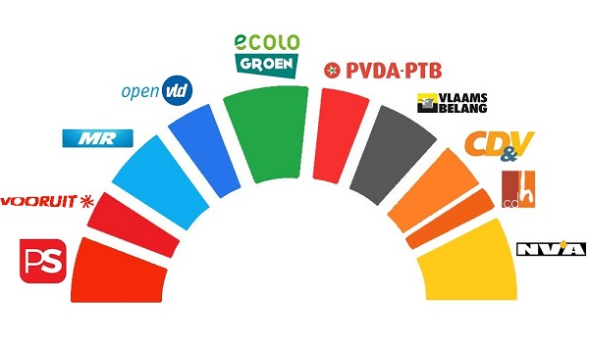

|  |  |
| --- | --- |
| [N-VA](https://www.senate.be/www/?MIval=/WieIsWie/Fractie&FRACTIE=10027&LANG=nl) : | 9 |
| [Ecolo-Groen](https://www.senate.be/www/?MIval=/WieIsWie/Fractie&FRACTIE=12436&LANG=nl) : | 9 |
| [Vlaams Belang](https://www.senate.be/www/?MIval=/WieIsWie/Fractie&FRACTIE=9531&LANG=nl) : | 7 |
| [PS](https://www.senate.be/www/?MIval=/WieIsWie/Fractie&FRACTIE=37&LANG=nl) : | 7 |
| [MR](https://www.senate.be/www/?MIval=/WieIsWie/Fractie&FRACTIE=7313&LANG=nl) : | 7 |
| [CD&V](https://www.senate.be/www/?MIval=/WieIsWie/Fractie&FRACTIE=7215&LANG=nl) : | 5 |
| [Open Vld](https://www.senate.be/www/?MIval=/WieIsWie/Fractie&FRACTIE=9438&LANG=nl) : | 5 |
| [PVDA-PTB](https://www.senate.be/www/?MIval=/WieIsWie/Fractie&FRACTIE=13605&LANG=nl) : | 5 |
| [Vooruit](https://www.senate.be/www/?MIval=/WieIsWie/Fractie&FRACTIE=13680&LANG=nl) : | 4 |
| [cdH](https://www.senate.be/www/?MIval=/WieIsWie/Fractie&FRACTIE=7372&LANG=nl) : | 2 |

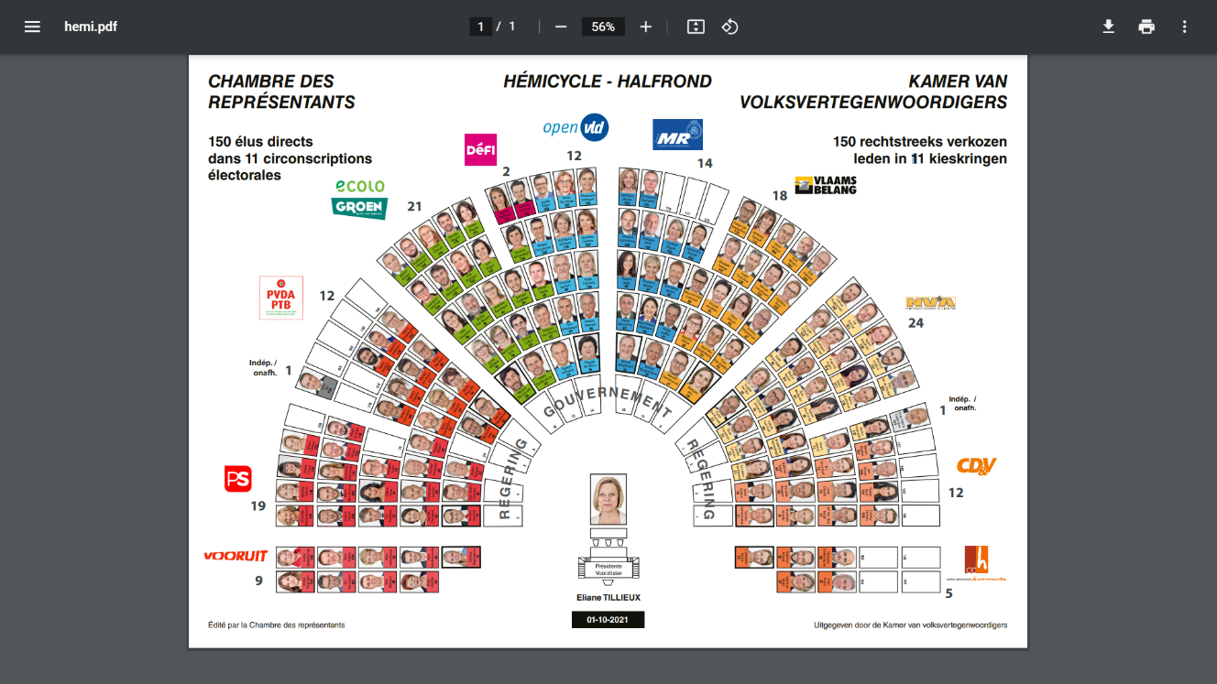I.3.2 : Huidige samenstelling van de Kamer (Bron: [www.dekamer.be](http://www.dekamer.be))

# INFOFICHE I.4: Profielen doorsnee kamerlid en senator

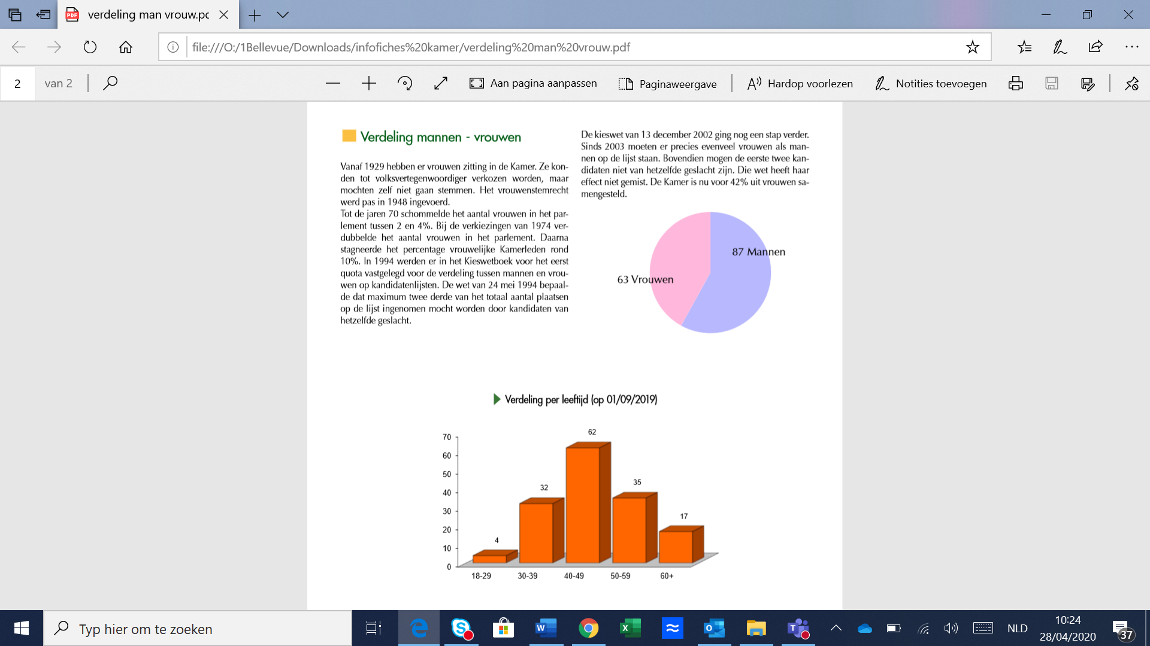Bron:Infosteekkaarten Fed.Parl.nr.10 juni 2014

# INFOFICHE I.5: Hoe geraakt men in het Parlement?

## De kandidaat moet aan bepaalde voorwaarden voldoen.

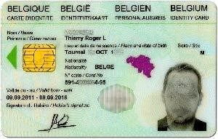

Men moet :

- Belg zijn

- genieten van politieke en burgerlijke rechten

- 18 jaar zijn

- zijn woonplaats hebben in België

## De kandidaat maakt deel uit van een kieskring

België is verdeeld in kieskringen.   
Deze kieskringen vallen samen met de provincies met uitzondering van Brussel die een aparte kieskring heeft. Elke kieskring krijgt een aantal zetels, dit aantal staat in verhouding tot het bevolkingscijfer. Door aan de verkiezingen in jouw kieskring deel te nemen als kandidaat heb je dus kans om een plaats in het parlement (=een zetel) te behalen.

***Aantal zetels per kieskring*** 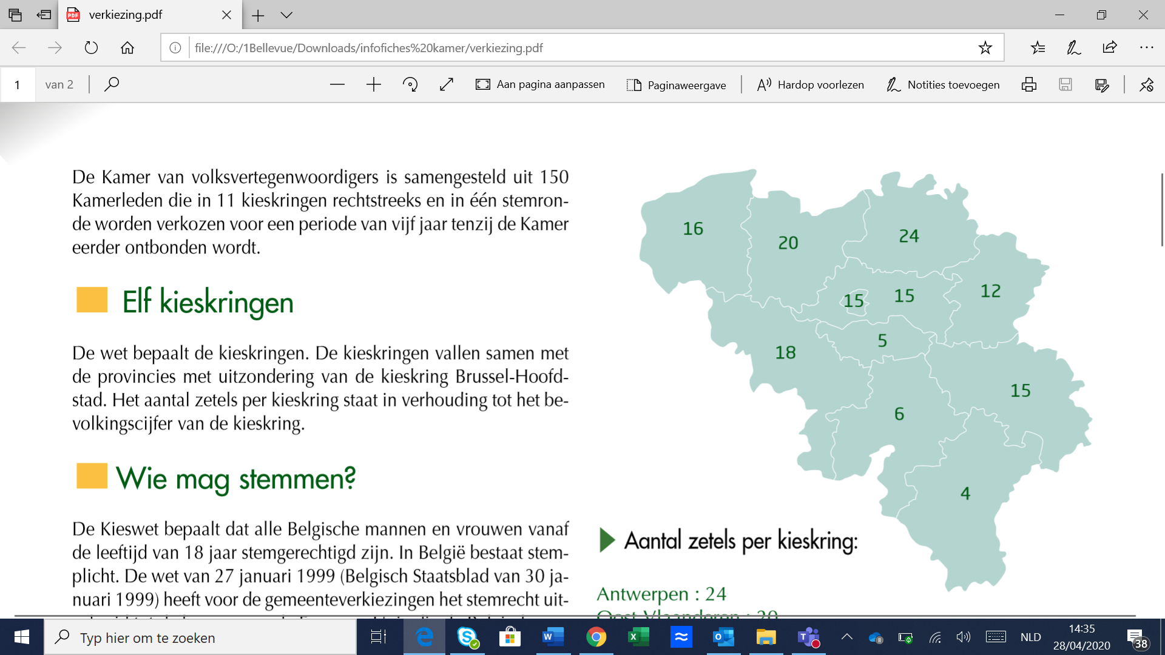

## KieslijstenDe kandidaat krijgt een plaats op een kieslijst.

De kandidaat politicus krijgt een plaats op een lijst van een partij. Deze plaats wordt door de partij toegekend.

Indien de kiezer akkoord gaat met deze volgorde dan stemt hij/zij op de lijst. Dat is ***een lijststem.***

Indien de kiezer per se een bepaalde persoon verkozen wil zien, dan brengt de kiezer zijn/haar stem uit naast de naam van die persoon. Dat is ***een naamstem***.

## De zetels worden toegekend.

De zetels worden toegekend aan de lijsten die minstens 5% van het totaal van de uitgebrachte stemmen in een kieskring behaalden. Deze verdeling gebeurt evenredig met het aantal uitgebrachte stemmen (lijst en naamstemmen). De zetelverdeling gebeurt dus op een *proportionele* wijze.

Als iedere lijst weet hoeveel zetels zij in elke kieskring heeft, moeten die zetels verdeeld worden over de individuele kandidaten. Deze verdeling gebeurt volgens een welbepaald (maar ingewikkeld) systeem.

## De kandidaat wordt parlementslid.

Tijdens de eerste vergadering van de Kamer na de verkiezingen wordt nagegaan of de volksvertegenwoordigers voldoen aan de verkiezingsvoorwaarden, er wordt ook nagegaan of de verkiezingen regelmatig zijn verlopen.

De nieuwe volksvertegenwoordiger legt dan een eed af die zegt : “Ik zweer de Grondwet na te leven.”

In het Federaal parlement ben je parlementslid voor een periode van 5 jaar, men noemt dit een legislatuur (of zittingsperiode).

Dan zijn er weer verkiezingen en naargelang de kwaliteit van het geleverde werk en/of naargelang de populariteit wordt het parlementslid herkozen of niet.

# INFOFICHE I.6: De job van parlementslid

## De regering vertrouwen geven, de regering controleren

#### De regering vertrouwen geven

De regering moet bij haar aantreden uitdrukkelijk het vertrouwen van de Kamer vragen (niet aan de Senaat). Dit vertrouwen bekomt men via een meerderheid (de helft + 1). Opgelet: men geeft dit vertrouwen niet voor eens en altijd! De Kamer kan het vertrouwen ook verwerpen (dan “valt” de regering en komen er nieuwe verkiezingen) of een andere eerste minister aanduiden.

#### De regering controleren

##### Door te interpelleren:

Een Kamerlid kan één of meerdere ministers « interpelleren ». Dat betekent dat deze minister zich moet verantwoorden over een beleidsdaad, over een bepaalde situatie of over sommige aspecten van het beleid van de regering. Dit gebeurt alleen als het over een belangrijk probleem gaat uit het binnen- of binnenland.

##### Door parlementaire vragen te stellen:

Dit is een andere manier (minder strenge manier) om de regering te controleren.  
De vragen moeten kort en bondig geformuleerd worden.

Indien de vraag schriftelijk geformuleerd is dan moet de minister er binnen de 20 dagen op antwoorden.

Indien de vraag mondeling geformuleerd wordt, gebeurt dit meestal op donderdag tussen 14u en 15u; men noemt dit het « vragenuurtje ». (Op donderdag worden de plenaire vergaderingen gehouden.)

## Het budget controleren

Het goedkeuren van de begroting is natuurlijk één van de belangrijkste taken van het Parlement. De begroting is het verdelen van de inkomsten van de staat: waaraan gaat het geld uitgegeven worden? De staat haalt haar inkomsten uiteraard vooral uit de belastingen. Het is dus zeer belangrijk na te gaan waaraan dat geld uitgegeven wordt en dat er niet meer uit gegeven wordt dan dat er geld is!

## Wetten goedkeuren

Alleen parlements- en regeringsleden kunnen het initiatief nemen om **WETTEN** te maken.

- Wanneer een minister een dergelijk initiatief neemt, noemt men dit een WETSONTWERP. De minister moet dat voorleggen aan de andere ministers en het advies vragen van specialisten. Deze specialisten noemt men « de Raad van State ».

- Wanneer een ***parlementslid*** het initiatief neemt noemt men dat een ***WETSVOORSTEL.***

De parlementsleden beginnen met de taak in de **COMMISSIES.**

- Er zijn er **11 vaste commissies**. Zij hebben elk hun specialisatie (vb. Commissie Justitie, Commissie Sociale Zaken, …).

- Ze kunnen aangevuld worden met **tijdelijke commissies** die opgericht worden om een bepaald wetsontwerp of -voorstel te onderzoeken.

- Deze commissies bestaan uit **17 leden.** Alle politieke fracties die in de Kamer en de Senaat zetelen zijn er vertegenwoordigd volgens de grootte van de fractie. Men spreekt van een politieke fractie in de Kamer vanaf dat een partij 5 verkozen leden heeft. In de Senaat vanaf dat een partij 2 verkozen leden heeft.

- In die commissie gaat het parlementslid zijn/haar standpunt verdedigen, specialisten oproepen om zijn/haar standpunt bij te treden of toe te lichten.

- Het ontwerp of voorstel ondergaat meestal dan nog een aantal veranderingen, **amendementen** genoemd.

Eens dat het ontwerp behandeld en verfijnd is, wordt erover gestemd in de Commissie. Indien de tekst en de amendementen verworpen worden in de Commissie dan vliegt het geheel naar de prullenmand. Indien de tekst en de amendementen goedgekeurd zijn gaat het geheel naar **de PLENAIRE VERGADERING**.

- Daar geeft de verslaggever van de commissie uitleg over de werkzaamheden in de Commissie. Het geheel wordt nogmaals besproken, tenslotte wordt erover gestemd.

- Indien een meerderheid het voorstel aanvaardt, wordt het bekrachtigd met de handtekening van de koning. Nadien verschijnt de tekst van de nieuwe wet in het Staatsblad. De regering moet dan alles in het werk zetten om de nieuwe wet uit te voeren.

## Onderzoekscommissies oprichten

De Kamer van Volksvertegenwoordigers kan parlementaire onderzoekscommissies oprichten indien er zich erge problemen voordoen in de maatschappij. Deze commissies kunnen oplossingen aanbrengen of mankementen in de maatschappij aanduiden.

Zo hadden we de Commissie van de vermiste kinderen (of Commissie Dutroux), die aangaf dat de politie niet goed werkte. Er kwam dan ook na deze commissie een totale hervorming van de politie in ons land.

In april 2008 werd een onderzoekscommissie opgericht om de fiscale fraude te onder zoeken. In mei 2009 was de onderzoekscommissie klaar met haar werk. Zij formuleerde 108 aanbevelingen!

in april 2016 werd er een onderzoekscommissies opgericht die de terroristische aanslagen in Brussel op 22 maart 2016 (reconstructie van de feiten, onderzoek naar de werking van de veiligheidsstructuur en analyse van de radicalisering) onder de loep nam.

De voornaamste conclusies uit deze commissie zijn dat de overheid- en veiligheidsdiensten vlotter informatie moeten laten doorstromen en dat er een beter samenwerking moet zijn. Verder moet er meer preventie bij radicalisering zijn en moet de Europese en internationale samenwerking opgedreven worden.

## De grondwet wijzigen

De grondwet bevat de basisregels van de organisatie van een land. Daarom moet men een strenge procedure volgen indien men die organisatie wil wijzigen.

Een artikel van de grondwet kan maar gewijzigd worden als 2/3 van de leden aanwezig is en als 2/3 van de uitgebrachte stemmen een ja-stem is.

Het wordt nog ingewikkelder wanneer in de grondwet bepaalde wetten moeten herzien worden zoals de wijziging van de taalgrens of wanneer er iets veranderd wordt aan de organisatie van gewesten en gemeenschappen: dan moeten er meerderheden zijn binnen eenzelfde taalgroep.

De grondwet wijzigen is dus een ernstige aangelegenheid!

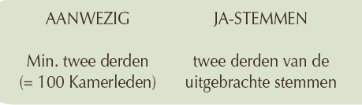

# INFOFICHE I.7: Het werk in het parlement – De parlementaire week

## De parlementaire week

#### Maandag

Vergadering van de partijbureaus (leiding van de partijen).

- De parlementsleden nemen meestal deel aan deze vergaderingen.

- Tijdens deze vergaderingen worden de partijstandpunten i.v.m. regeringsbeslissingen of politieke problemen bepaald.

Op maandag komen ook regelmatig onderzoekscommissies bijeen in de namiddag waar deskundigen (artsen, professoren, veldwerkers, enz.) gehoord worden.

#### Dinsdag

Vergadering van de commissies waar wetsvoorstellen en -ontwerpen besproken worden.

Tijdens de commissies worden de ministers ook ondervraagd of geïnterpelleerd.

#### Woensdag

Vergadering van de Conferentie van de voorzitters = voorzitter en ondervoorzitters, gewezen voorzitters die nog parlementsleden zijn, fractievoorzitters, 1 lid van elke fractie, vertegenwoordiger van de regering.

De conferentie bepaalt de agenda van de plenaire vergadering.

Daarnaast vinden nog heel de dag commissie vergaderingen plaats.

#### Donderdag

Voormiddag: vergadering van de fracties. De fracties bepalen hun standpunten over de parlementaire vraagstukken en het parlementair werk.

Namiddag: plenaire vergadering.

Van 14u tot 15u: vragenuurtje tijdens dit uur ondervragen de Kamerleden de ministers over actuele onderwerpen.

#### Vrijdag

Gewoonlijk vrij om de parlementsleden de mogelijkheid te bieden om lokaal actief te zijn.

## shutterstock_80598982WERKEN in het parlement

Om het werk van een parlementslid te wikken en te wegen moet men met een aantal elementen rekening houden zoals:

- het aantal ingediende wetsvoorstellen

- het aantal interpellaties (een interpellatie is een vraag waaraan het vertrouwen in een minister gekoppeld is)

- het aantal actuele vragen in de plenaire zittingen tijden het vragenuurtje

- het aantal vragen om uitleg in een commissie

- het aantal tussenkomsten in de commissie

- het aantal tussenkomsten in de plenaire vergadering.

Al deze elementen maken deel uit van het werk van een parlementslid.

Bovendien kan een parlementslid naargelang hij/zij in de oppositie of in de meerderheid zit in min of meerdere mate wegen op de politieke besluitvorming.

Vanuit de oppositie zal het moeilijker zijn om op die besluitvorming te wegen, toch zijn er parlementsleden die vanuit de oppositie door een degelijke dossierkennis wel van belang kunnen zijn in de besluitvorming.

Een voorbeeld: In april 2008 werd een onderzoekscommissie opgericht over de fiscale fraude, de commissie beëindigde in mei 2009 de werkzaamheden met 108 aanbevelingen. Dirk Van der Maelen (vooruit) die in de oppositie zat, zegt hierover het volgende:

“Zowat alle maatregelen die ik heb voorgesteld zijn als aanbeveling opgenomen in het rapport van de onderzoekscommissie. Als oppositielid is dat niet vanzelfsprekend. Gelukkig heeft deze onderzoekscommissie het spel van meerderheid en oppositie overstegen.”

# INFOFICHE I.8: Wetten maken waarover?

## België is een federale staat

Dat betekent dat het land verdeeld is in gemeenschappen (Vlaamse gemeenschap, Franse gemeenschap en Duitstalige gemeenschap) en in gewesten (Vlaams gewest, Waals gewest en Brussels Gewest).

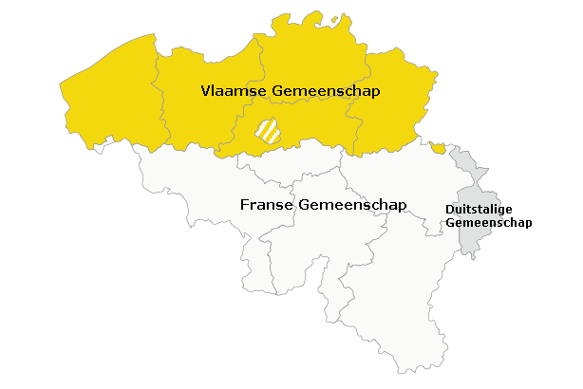 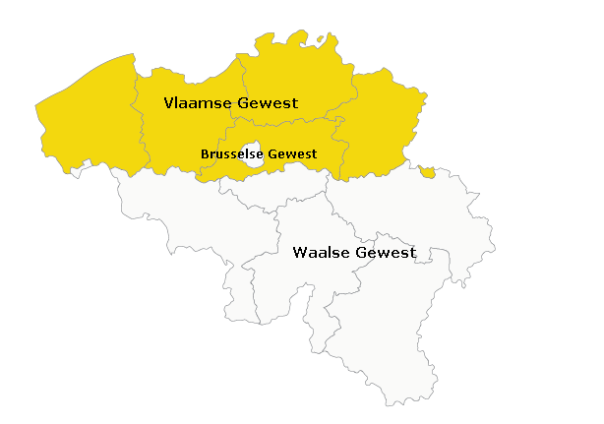

De **gemeenschappen** zijn bevoegd voor culturele materie, onderwijs, alles wat te maken heeft met de gezondheid en het welzijn van de mensen en het gebruik van de talen. Daarnaast valt ook wetenschappelijke onderzoek onder hun bevoegdheid. De **gewesten** zijn bevoegd voor economie, werkgelegenheid, landbouw, waterbeleid, huisvesting, openbare werken, energie, vervoer (met uitzondering van de NMBS), leefmilieu, ruimtelijke ordening en stedenbouw, natuurbehoud, krediet, buitenlandse handel, toezicht over de provincies, de gemeenten en de intercommunales..

De **federale staat** is nog verantwoordelijk voor de materie die niet aan de gemeenschappen of aan de gewesten toegewezen zijn.

De federale staat neemt beslissingen die voor alle Belgen gelden. Waar houdt die federale staat zich dan zoal mee bezig?

## Waarover gaan die wetten?

#### shutterstock_102568478Defensie

Waarvoor moet het Belgisch leger dienen?

Zetten we troepen in in het buitenland?

Doet het leger mee aan humanitaire hulp?

#### shutterstock_114272941Economie

Hoeveel mag de benzine kosten?

Hoe zorgen we ervoor dat we evenveel producten invoeren als uitvoeren?

Hoe houden we de werkloosheid binnen de perken?

#### shutterstock_110478560Financiën

Laten we toe dat mensen die hun geld in het buitenland op de bank zetten nu hun geld in België op de bank zetten zonder dat ze daarvoor belast worden?

#### shutterstock_109012658Justitie

Hoe organiseren we de gevangenissen?

Wat doen we aan de overbevolking van de gevangenissen?

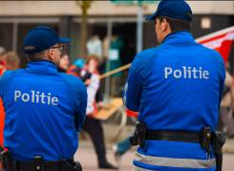

#### Politie

Hoe kan de politie beter georganiseerd worden?

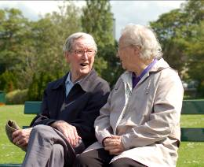

#### Sociale zekerheid

Hoeveel bedraagt onze bijdrage aan de sociale zekerheid?

#### shutterstock_114467467Volksgezondheid

Hoe bepalen we de prijs van de geneesmiddelen?

#### Infrastructuur

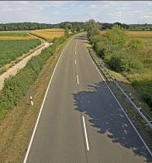Leggen we nieuwe autowegen aan?

#### MAAR OOK

- **Over de overheidsbedrijven**: Moet het treinverkeer beter geregeld worden?

- **Over binnenlandse zaken**: laten we iedereen elektronisch stemmen? Hoe regelen we vreemdelingenzaken?

- **Over buitenlandse zaken**: met welke landen sluiten we speciale verdragen af?

# INFOFICHE I.9: Hoeveel verdienen politici?

## De wedden van de parlementsleden en regeringsleden.

#### FEDERALE REGERING

De jaarlijkse brutovergoeding voor de premier is 221.000 euro. Dat komt neer op net geen 20.000 euro bruto per maand. Zijn nettoloon zou ongeveer 11.000 euro bedragen.

Dat nettoloon is hetzelfde als de vicepremiers uit zijn regering. Ze krijgen een nettoloon van ongeveer 11.000 euro netto. Dat loon krijgt ook de minister van Buitenlandse Zaken.

De ‘gewone’ federale ministers krijgen elke maand 9.500 euro netto.

Een staatssecretaris verdient ongeveer 9.000 euro netto per maand.

De Kamervoorzitter, verdient sinds oktober 2017 één symbolische euro meer dan premier om zijn onafhankelijkheid te benadrukken. Die verandering was wel een financiële slag voor de voorzitter, want daardoor kromp zijn loon plots met 4.700 euro netto per maand.

Parlementsleden krijgen ongeveer 80.000 euro bruto per jaar. Bij alle bovenstaande bedragen werd geen rekening gehouden met andere mandaten: die werden er niet bijgeteld.

#### VLAAMSE REGERING

De minister-president in de Vlaamse regering mag een bruto vergoeding verwachten van ongeveer 253.000 euro. Dat is meer dan de premier.

De viceminister-presidenten krijgen netto ongeveer 10.500 euro per maand. ‘Gewone’ ministers in de Vlaamse regering, krijgen maandelijks ongeveer 10.000 euro netto.

Volgens politiek onderzoekscentrum Crisp zijn de lonen binnen de Waalse en Brusselse regering vergelijkbaar met die van de leden van de Vlaamse regering.

De partijvoorzitters krijgen jaarlijks 146.757 euro bruto.

*Bron: het belang van Limburg 23 mei 2019*

## Enkele bedenkingen

#### Politici slecht betaald:

**“**Heel veel van onze parlementsleden doen het voor een wedde van rond de 100.000 EURO bruto per jaar, wat netto landt tussen de 3.500 en de 4.500 EURO per maand. Het is niet voor het geld dat men in de politiek moet gaan. (Nogal wat sterren uit de sport, verdient tien keer dat bedrag.) Maar gemiddelden zijn gevaarlijk. Sommige politici worden schandalig slecht betaald. Andere politici krijgen te veel.. Geld is in de politiek, zoals in alle andere maatschappelijke sectoren, lang niet de enige drijfveer. Maar ook in de politiek is het, zoals in alle andere sectoren, belangrijk. Willen we beter politiek personeel, dan moeten we de goede politici beter betalen. Maar ook ongenadig hard zijn voor hen die hun pakweg 4.000 EURO per maand helemaal niet waard zijn.”

Bron: Peter Vandermeersch – voormalig hoofdredacteur De Standaard – 11 mei 2009

#### Afdragen aan de partij:

“Gekozenen van Groen! staan een kwart van hun inkomsten af, bij CD&V is het afdrachtpercentage officieel vastgesteld op zeven procent, maar dat ligt in werkelijkheid lager. Een minister draagt maandelijks 424 EURO af, een premier en minister-president betalen 531 EURO aan de partij. Dat is niet veel meer dan een parlementslid (371 EURO), hoewel een minister meer dan het dubbele verdient.

Bij Open VLD rekent men een gemiddelde afdracht van 7,5 procent op de brutobedragen.

De SP.A bewandelt qua afdrachten de middenweg: het bijdragereglement van de partij schrijft voor dat haar gekozenen op lokaal niveau vijf procent overdragen, en tien procent op de hogere niveaus.

Bij de N-VA wordt een onderscheid gemaakt tussen politici die er een andere baan op nahouden en diegenen die van de politiek leven. Fulltime politici betalen een lagere som aan de partij dan personen met een bijverdienste. Bij de N-VA draagt de eerste groep 7,5 procent van haar bruto inkomen af, de tweede groep 10 procent.”

Bron: Thijs Michiels – De Standaard 11 mei 2009

De PVDA hanteert een ander principe. Ze leggen het als volgt uit op hun website:

Voor mandatarissen geldt dat ze blijven leven op het niveau dat ze hadden, voor ze verkozen waren. Daarom dragen gemeenteraadsleden bijvoorbeeld hun zitpenningen af aan de partij. Parlementsleden dragen een groot deel van hun wedde af. In het Brussels Parlement is bijvoorbeeld Youssef Handichi voor de PVDA verkozen, een ex-chauffeur bij de MIVB. Die houdt iets meer dan 2.000 euro, ongeveer evenveel als zijn vroegere collega-buschauffeurs*.*

dossier 1 “parlementslid, een job als een ander?”

antwoordfiches

**Hieronder vindt u een overzicht van de vragen van dossier 1. De antwoorden op deze vragen helpen om het scenario vast te leggen.**

Waarom gaan mensen in de politiek?

Voor welke politieke partijen kan men kiezen als men aan politiek wil doen? b) Waar staat de partij voor die jullie het meest ligt?(En waarom?) c) En waar staat de partij voor die jullie het minst ligt? (En waarom?)

Welke politieke partijen zijn vertegenwoordigd in het Parlement (Kamer en Senaat)? b) Welke partij heeft de meeste vertegenwoordigers? c) Welke de minste?

Wat is het profiel van een doorsnee parlementslid : geslacht ? leeftijd ? studies ? b) Wat valt jullie hierbij op?

Hoe wordt een politicus een parlementslid? Leg ook uit waarom hij/zij de naam “volksvertegenwoordiger” verdient.

Wat doet een parlementslid ? b) Welk aspect van zijn job vinden jullie het belangrijkst of het meest interessant?

Het werk van de politicus in en buiten het parlement. a) De meeste politici zeggen dat ze minstens 60u per week werken. Waaruit kan de week van een politicus zoal bestaan? Waar houdt zij/hij zich het meest mee bezig? b) Hoe ziet de agenda van een parlementariër er uit?

Waarover kunnen parlementsleden een wetsvoorstel indienen in het Federaal Parlement?

Hoeveel verdient een parlementslid ? Is dat verantwoord volgens jullie ? Zijn er ook nadelen aan die « job » ?

# ANTWOORDFICHE I.1:

## Waarom gaan mensen in de politiek?

Jullie vinden elementen om deze vraag te beantwoorden op de infofiches I.1. waar 5 parlementsleden hun motivaties uitleggen.

**Antwoord:**

………………………………………………………………………………………………………..………………………………………………………………………………………………………..………………………………………………………………………………………………………..………………………………………………………………………………………………………..………………………………………………………………………………………………………..………………………………………………………………………………………………………..………………………………………………………………………………………………………..………………………………………………………………………………………………………..………………………………………………………………………………………………………..………………………………………………………………………………………………………..………………………………………………………………………………………………………..………………………………………………………………………………………………………..………………………………………………………………………………………………………..………………………………………………………………………………………………………..………………………………………………………………………………………………………..………………………………………………………………………………………………………..………………………………………………………………………………………………………..………………………………………………………………………………………………………..

# ANTWOORDFICHE I.2:

## a) Voor welke politieke partijen kan men kiezen als men aan politiek wil doen?

Zoek op internet welke partijen in België opkomen tijdens de Federale verkiezingen

## b) Waar staat de partij voor die jullie het meest ligt? (En waarom?)

Ga in jullie groep na waar de politieke voorkeuren liggen.

## c) En waar staat de partij voor die jullie het minst ligt? (En waarom?)

Ga in jullie groep na wie nooit voor een bepaalde partij zou stemmen en ga de reden na.

**Antwoord:**

………………………………………………………………………………………………………..………………………………………………………………………………………………………..………………………………………………………………………………………………………..………………………………………………………………………………………………………..………………………………………………………………………………………………………..………………………………………………………………………………………………………..………………………………………………………………………………………………………..………………………………………………………………………………………………………..………………………………………………………………………………………………………..………………………………………………………………………………………………………..………………………………………………………………………………………………………..………………………………………………………………………………………………………..………………………………………………………………………………………………………..………………………………………………………………………………………………………..………………………………………………………………………………………………………..………………………………………………………………………………………………………..………………………………………………………………………………………………………..………………………………………………………………………………………………………..

# ANTWOORDFICHE I.3:

## a) Welke politieke partijen zijn vertegenwoordigd in het Parlement (Kamer en Senaat)?

Jullie vinden het antwoord op infofiche I.3: er is 1 fiche voor de Kamer en 1 fiche voor de Senaat.

## b) Welke partij heeft de meeste vertegenwoordigers?

## c) Welke partij heeft de minste vertegenwoordigers?

**Om jullie te helpen:** zorg ervoor dat je het overzichtelijk houdt, antwoord in 2 kolommen.

**Antwoord:**

|  |  |
| --- | --- |
| KAMER | SENAAT |
| **PARTIJEN:** | **PARTIJEN:** |
| **DE MEESTE VERTEGENWOORDIGERS:** | **DE MEESTE VERTEGENWOORDIGERS:** |
| **DE MINSTE VERTEGENWOORDIGERS:** | **DE MINSTE VERTEGENWOORDIGERS:** |

# ANTWOORDFICHE I.4:

## a) Wat is het profiel van het doorsnee parlementslid: geslacht? leeftijd?

Jullie vinden het antwoord op infofiche I.4.

## b) En wat valt jullie hierbij op?!

De grafieken zijn heel duidelijk dus dit is gemakkelijk, vergeet niet jullie persoonlijke noot toe te voegen.

**Antwoord:**

………………………………………………………………………………………………………..………………………………………………………………………………………………………..………………………………………………………………………………………………………..………………………………………………………………………………………………………..………………………………………………………………………………………………………..………………………………………………………………………………………………………..………………………………………………………………………………………………………..………………………………………………………………………………………………………..………………………………………………………………………………………………………..………………………………………………………………………………………………………..………………………………………………………………………………………………………..………………………………………………………………………………………………………..………………………………………………………………………………………………………..………………………………………………………………………………………………………..………………………………………………………………………………………………………..………………………………………………………………………………………………………..………………………………………………………………………………………………………..………………………………………………………………………………………………………..

# ANTWOORDFICHE I.5:

## Hoe wordt een politicus, een parlementslid? Leg ook uit waarom hij/zij de naam “volksvertegenwoordiger” verdient.

Jullie vinden het antwoord op infofiche I.5.

**Om jullie te helpen:** schematiseer het antwoord maar probeer goed te begrijpen hoe het in zijn werk gaat.

**Antwoord:**

………………………………………………………………………………………………………..………………………………………………………………………………………………………..………………………………………………………………………………………………………..………………………………………………………………………………………………………..………………………………………………………………………………………………………..………………………………………………………………………………………………………..………………………………………………………………………………………………………..………………………………………………………………………………………………………..………………………………………………………………………………………………………..………………………………………………………………………………………………………..………………………………………………………………………………………………………..………………………………………………………………………………………………………..………………………………………………………………………………………………………..………………………………………………………………………………………………………..………………………………………………………………………………………………………..………………………………………………………………………………………………………..………………………………………………………………………………………………………..………………………………………………………………………………………………………..

# ANTWOORDFICHE I.6:

## a) Wat doet een parlementslid?

Jullie vinden het antwoord op infofiche I.6

## b) Welk aspect van zijn job vinden jullie het belangrijkst of het meest interessant?

Schematiseer het antwoord met een klein woordje uitleg voor elk aspect maar vergeet niet dat er nog een persoonlijke noot bijkomt!

**Antwoord:**

………………………………………………………………………………………………………..………………………………………………………………………………………………………..………………………………………………………………………………………………………..………………………………………………………………………………………………………..………………………………………………………………………………………………………..………………………………………………………………………………………………………..………………………………………………………………………………………………………..………………………………………………………………………………………………………..………………………………………………………………………………………………………..………………………………………………………………………………………………………..………………………………………………………………………………………………………..………………………………………………………………………………………………………..………………………………………………………………………………………………………..………………………………………………………………………………………………………..………………………………………………………………………………………………………..………………………………………………………………………………………………………..………………………………………………………………………………………………………..………………………………………………………………………………………………………..

# ANTWOORDFICHE I.7:

## Waaruit bestaat het werk van een politicus in en buiten het parlement?

Jullie vinden elementen om jullie antwoord te formuleren op infofiche I.7

## De meeste politici zeggen dat ze minstens 60u/week werken. Waaruit kan de week van een politicus zoal bestaan? Waar houdt hij/zij zich het meest mee bezig?

.Vervolledig het antwoord door opzoekwerk.

Ga naar de website van het Federaal Parlement [www.fed-parl.be](http://www.fed-parl.be) Ga naar De Kamer> ga naar leden> leden per fractie. Kies 2 parlementsleden (uit verschillende partijen). Zoek vervolgens op de website van het parlement en de website van de parlementsleden zelf waaruit zijn/haar week bestaat of waar hij/zij zich zoal mee bezig houdt.

**Antwoord:**

………………………………………………………………………………………………………..………………………………………………………………………………………………………..………………………………………………………………………………………………………..………………………………………………………………………………………………………..………………………………………………………………………………………………………..………………………………………………………………………………………………………..………………………………………………………………………………………………………..………………………………………………………………………………………………………..………………………………………………………………………………………………………..………………………………………………………………………………………………………..………………………………………………………………………………………………………..………………………………………………………………………………………………………..………………………………………………………………………………………………………..………………………………………………………………………………………………………..………………………………………………………………………………………………………..………………………………………………………………………………………………………..………………………………………………………………………………………………………..………………………………………………………………………………………………………..

# ANTWOORDFICHE I.8:

## a) Waarover kunnen parlementsleden een wetsvoorstel indienen in het Federaal Parlement?

Jullie vinden een algemeen antwoord op de Infofiche I.8

## b) Werden er deze week wetsvoorstellen goedgekeurd in het Federaal Parlement?

- Ga naar de site van het federaal parlement: [www.fed-parl.be](http://www.fed-parl.be) > Kies je taal > kies de site van de Kamer. > Kies in Plenum: Agenda. > Ga na of er wetsvoorstellen werden goedgekeurd deze week in de Kamer.

- In de Senaat is het eerder zeldzaam dat er nog wetten op de agenda staan. Bekijk hier of er resoluties besproken worden. (resolutie = schriftelijke overeenkomst van bindende aard).  
<https://bit.ly/2W6NbHi> [[1]](#footnote-1)

|  |  |
| --- | --- |
| SENAAT | KAMER |
|  |  |
|  |  |
|  |  |

# ANTWOORDFICHE I.9:

## a) Hoeveel verdient een parlementslid?

Jullie vinden het antwoord op infofiche I.9.

## b) Is dat verantwoord volgens jullie?

**Opgelet!** Het gaat soms om brutowedden, soms om nettowedden! Geen appelen met peren vergelijken!

## c) Zijn er ook nadelen aan die “job”?

Denk voor het antwoord op vraag (c) aan de duur van een politiek mandaat.

**Antwoord:**

………………………………………………………………………………………………………..………………………………………………………………………………………………………..………………………………………………………………………………………………………..………………………………………………………………………………………………………..………………………………………………………………………………………………………..………………………………………………………………………………………………………..………………………………………………………………………………………………………..………………………………………………………………………………………………………..………………………………………………………………………………………………………..………………………………………………………………………………………………………..………………………………………………………………………………………………………..………………………………………………………………………………………………………..………………………………………………………………………………………………………..………………………………………………………………………………………………………..………………………………………………………………………………………………………..………………………………………………………………………………………………………..………………………………………………………………………………………………………..………………………………………………………………………………………………………..

1. <https://www.senate.be/www/?MIval=/index_senate&MENUID=54000&LANG=nl> [↑](#footnote-ref-1)